

**INSTITUTO SUPERIOR POLITÉCNICO TOCOISTA - ISPT**

**Decreto Presidencial N.º 83/16, de 18 de Abril – Diário da República I Série N. º61**

**DEPARTAMENTO DE ENGENHARIA**

**Coordenação de Informática**

**TEMA**

**“PROPOSTA DE DESENVOLVIMENTO E IMPLEMENTAÇÃO DE UMA "PLATAFORMA ESCOLAR INTEGRADA" PARA O COMPLEXO SIMÃO GONÇALVES TOCO”**

**LUANDA - 2025**



**INSTITUTO SUPERIOR POLITÉCNICO TOCOISTA - ISPT**

**Decreto Presidencial N.º 83/16, de 18 de Abril – Diário da República I Série N. º61**

**DEPARTAMENTO DE ENGENHARIA**

**Coordenação de Informática**

**TEMA**

**“PROPOSTA DE DESENVOLVIMENTO E IMPLEMENTAÇÃO DE UMA "PLATAFORMA ESCOLAR INTEGRADA" PARA O COMPLEXO SIMÃO GONÇALVES TOCO”**

Trabalho de Conclusão de Curso apresentado ao Departamento das Engenharias do INSTITUTO SUPERIOR POLITECNICO TOCOISTA como requisito de avaliação para a conclusão do Curso de licenciatura em engenharia informática.

**Orientador (a): Msc.Mary**

**FERNANDO MONTEIRO DANIEL**

**LUANDA - 2025**

**FERNANDO MONTEIRO DANIEL**

**“PROPOSTA DE DESENVOLVIMENTO E IMPLEMENTAÇÃO DE UMA "PLATAFORMA ESCOLAR INTEGRADA" PARA O COMPLEXO SIMÃO GONÇALVES TOCO”**

Proposta de Desenvolvimento e Implementação de uma "Plataforma Escolar Integrada" para o Complexo Simão Gonçalves Toco, Trabalho de Conclusão de Curso apresentado no INSTITUTO SUPERIOR POLITECNICO TOCOISTA como requisito para a obtenção de licenciatura em Engenharia Informática.

O Estudante: _______________________________________

Aprovado ao: ____ / ____ / _________

Coordenação do curso de Engenharia Informática.

Considerações ____________________________________________________________________________________________________________________________________________________________________________________________________________________________________________________________________________________________________________

**LUANDA - 2025**

**FERNANDO MONTEIRO DANIEL**

**“PROPOSTA DE DESENVOLVIMENTO E IMPLEMENTAÇÃO DE UMA "PLATAFORMA ESCOLAR INTEGRADA" PARA O COMPLEXO SIMÃO GONÇALVES TOCO”**

Proposta de Desenvolvimento e Implementação de uma "Plataforma Escolar Integrada" para o Complexo Simão Gonçalves Toco, Trabalho de Conclusão de Curso apresentado no INSTITUTO SUPERIOR POLITECNICO TOCOISTA como requisito para a obtenção de licenciatura em Engenharia Informática.

**COMISSÃO JULGADORA:**

**___________________________________________________________________________**

**Prof. Dra.Mary Lopez (Fonte 12, negrito, espaço simples)**

Instituição de origem do professor convidado

**___________________________________________________________________________**

**Prof. Dra.Mary Lopez (Fonte 12, negrito, espaço simples)**

Instituição de origem do professor convidado

**___________________________________________________________________________**

**LUANDA/2025**

**DEDICATORIA**

Ao longo desta trajetória de elaboração da monografia, vivi momentos de grande desafio, dúvidas e superação. Foram muitas as vezes em que me perguntaram: “E a monografia, nada ainda?”, e entre uma cobrança e outra, vieram também ligações, mensagens e palavras de encorajamento. Essas manifestações, vindas de pessoas que realmente se importam, foram fundamentais para que eu não desistisse, mesmo diante do cansaço e dos desafios.

De forma geral, dedico este projeto a minha família e amigos que, com presença constante, apoio, palavras de ânimo, gestos de carinho ou mesmo em silêncio, foram sempre o alicerce nos momentos de incerteza e celebração. A cada familiar, amigo que esteve sempre próximo, a torcer e acreditando, deixo aqui minha eterna consideração e a vós dedico.

**AGRADECIMENTOS**

“Se não fora o Senhor, que esteve ao nosso lado, ora diga Israel” Primeiramente gostaria de agradecer a NZAMBI MPUNGU, Ele que é o sustento, consolador máximo e pela sua graça, protegeu-me e guiou-me nesse percurso para a concretização deste projecto. Agradecimentos extensivos aos meus familiares que sempre apoiaram tal como me referir na dedicatória, especialmente ao meu tio Augusto Vieira pelo grande compromisso no financiamento da minha formação, ao meu grande mentor Osvaldo Fernandes pelo apoio incondicional ao longo da minha trajetória acadêmica, as minhas manas/os, a minha professora Msc. Mary Lopez los padres estan agradecidos, saímos do teórico para o verdadeiro conceito de informática pratica, graça e paz.

E sem esquecer de agradecer a minha tutora **Msc. Mary Lopez** *“los padres estan agradecidos”* pela magnifica orientação e paciência, gratidão ao coordenador dos meus tempos e professor Msc. Ibony Simão, ao Msc. Helder Mualunga, Msc Fuaxa, Eng. Alberto Maila.

**SUMÁRIO**

INTRODUÇÃO 11

PROBLEMA DE INVESTIGAÇÃO 12

HIPÓTESES 12

OBJETIVO GERAL: 13

OBJETIVOS ESPECIFICOS 13

JUSTIFICATIVA 13

DELIMITAÇÃO DO TEMA 14

METODOLOGIA DA PESQUISA 14

METODOLOGIA DE PESQUISA UTILIZADA 16

TÉCNICAS UTILIZADAS PARA A COLETA DE DADOS 17

HIPÓTESES DA INVESTIGAÇÃO 18

VARIÁVEIS 18

POPULAÇÃO-ALVO 18

ESTRUTURA DO RELATORIO 22

CAPITULO 1 - FUNDAMENTAÇÃO TEÓRICA 23

1.1. ESTADO DE ARTE 23

1.1. CONCEITOS BASICOS. 25

1.2. APLICAÇÃO OU SOFTWARE 25

1.3. SISTEMAS DE INFORMAÇÃO 26

1.4. ARQUITETURA DE SISTEMAS 27

1.4.1. Arquitetura de sistema Desktop 27

1.4.2. Arquitetura de Sistemas Distribuídos 28

1.4.3. Desenvolvimento Web 30

1.5. METODOLOGIA DE DESENVOLVIMENTO 31

1.6. TECNOLOGIAS 34

1.6.1. Tecnologias Front End. 35

1.6.2. Tecnologias Back End. 36

1.7. FERRAMENTAS DE DESENVOLVIMENTO 37

CAPITULO 2 - ESTUDO DE CASO 41

2.1. DESCRIÇÃO DO NEGÓCIO ATUAL 41

2.2. SOLUÇÃO DA PROPOSTA E ANALISE DE REQUISITOS 44

2.3. PARTES DO SISTEMA 47

2.3.1. DIAGRAMA DE SEQUENCIA 48

CAPITULO 3 – TESTES E RESULTADOS 50

**3.1.** DESCRIÇÃO DO PROCESSO AUTOMATIZADO 53

**1.2.** **REQUISITOS MÍNIMOS PARA CRIAÇÃO E IMPLANTAÇÃO** 58

**3.3.** **SEGURANÇA DO SISTEMA** 59

**3.5.** **RESULTADOS DOS TESTES** 61

RECOMENDAÇÕES 63

**LISTA DE FÍGURAS**

Figura 1- Painel de Controle XAMPP 38

Figura 2- Visual Studio Code 39

Figura 3- Notepad ++ 39

Figura 4- Asta UML 40

Figura 5- Diagrama de Caso de Uso, Descrição do Negocio. 41

Figura 6-Fluxograma Inscrição, processo manual 42

Figura 7-Fluxograma - Matricula, Processo Manual 43

Figura 8-Fluxograma Inscriçao pelo SIGEST **Erro! Indicador não definido.**

Figura 9-Fluxograma, Matricula SIGEST **Erro! Indicador não definido.**

Figura 10-Diagrama Caso de Uso do SIGEST 45

Figura 11-Diagrama de Sequencia **Erro! Indicador não definido.**

Figura 12-Diagrama de Base de Dados 49

Figura 13-Tela de Login do SIGEST 51

Figura 14-Tela Administrativa 52

Figura 15-Painel Pedagógico, Professor 53

Figura 16-Tela de Inscrição 53

**LISTA DE TABELAS**

**Tabela 1- Tabela Comparativa de Sistemas** 24

Tabela 2- Linguagens de Programação 37

Tabela 3-Tabela de Orçamento 59

**LISTA DE GRÁFICOS**

Gráficos 1- A mostra da População 19

Gráficos 2-Percentagem da população entrevistada por gênero 20

Gráficos 3-Parecer dos entrevistados quanto à gestão actual 20

Gráficos 4-Grupos envolvidos no inquérito sobre gestão dos processos actual 21

Gráficos 5-Percepção dos entrevistados sobre utilidade de um sistema 21

**LISTA DE SÍMBOLOS**

CESGT – Complexo Escolar Simão Gonçalves Toco

SIGEST – Sistema de Gestão Escolar Simão Toco

BD **-** Base de Dados

HTML - HyperText Markup Language

CSS - Cascading Style Sheets

JS – JavaScript

SQL - Structured Query Language

PHP - Hypertext Preprocessor

PDF - Portable Document Format

IT - Information Technology (Tecnologia da Informação)

CESGT – Complexo Escolar Simão Gonçalves Toco

SI – Sistemas de Informação

SIT - Sistemas de Informações Transacionais

**RESUMO**

Este trabalho aborda a proposta de desenvolvimento e implementação de uma plataforma escolar integrada para o Complexo Escolar Simão Gonçalves Toco, localizado no município do Kilamba Kiaxi. O objetivo principal é modernizar e aperfeiçoar os processos de gestão escolar, substituindo ferramentas manuais por uma plataforma digital que centralize a gestão de notas, desempenho dos estudantes, organização de processos e consultas de notas.

A metodologia utilizada é de natureza exploratória, buscando entender e identificar as necessidades específicas do ambiente educacional em questão, por meio de entrevistas e questionários com coordenação da area de informática, administradores e estudantes. Os resultados esperados envolvem melhorias na eficiência dos processos administrativos, segurança na gestão de informações dos alunos e acesso facilitado para alunos, professores e gestores. Conclui-se que a implementação da plataforma tem potencial para transformar o gerenciamento escolar, promovendo uma experiência mais integrada e tecnológica para a comunidade escolar.

**Palavras-Chave**: Plataforma Escolar Integrada. Gestão Escolar. Notas. Ssitema.

**Abstract**

This work addresses the proposal for the development and implementation of an integrated school platform for the Simão Gonçalves Toco School Complex, located in the municipality of Kilamba Kiaxi. The main objective is to modernize and improve school management processes, replacing manual tools with a digital platform that centralizes the management of grades, student performance, organization of processes and grade consultations.

The methodology used is exploratory in nature, seeking to understand and identify the specific needs of the educational environment in question, through interviews and questionnaires with coordination from the IT area, administrators and students. The expected results involve improvements in the efficiency of administrative processes, security in the management of student information and easier access for students, teachers and managers. It is concluded that the implementation of the platform has the potential to transform school management, promoting a more integrated and technological experience for the school community.

**Keywords**: Integrated School Platform. School Management. Notes. System.

# INTRODUÇÃO

Nos dias atuais, os sistemas de gestão são essenciais para a eficiência e o sucesso das organizações, seja qual for o seu setor de atuação. À medida que as empresas enfrentam um mercado cada vez mais competitivo e interconectado, a gestão estruturada dos processos internos se torna um diferencial estratégico. Esses sistemas permitem que as organizações centralizem informações, automatizem operações e tomem decisões fundamentadas em dados precisos e em tempo real. Além de impulsionar a produtividade, os sistemas de gestão promovem uma cultura organizacional baseada na transparência, no controle e na agilidade, adaptando-se rapidamente às mudanças do mercado e auxiliando no cumprimento das metas e objetivos organizacionais.

Assim como em outras áreas, os sistemas de gestão se tornaram crucial no cenário educacional, a integração de tecnologias inovadoras desempenha um papel vital na promoção de eficiência, transparência e excelência acadêmica. Nesse contexto, a presente proposta visa apresentar e implementar uma "**Plataforma digital Escolar Integrada**" para o **Complexo Simão Gonçalves Toco (CESGT)**.

O Complexo Escolar Simão Gonçalves Toco é uma instituição de ensino situada no bairro Golfe II, em Luanda, Angola. Fundada em 2006, esta escola é vinculada à Igreja de Nosso Senhor Jesus Cristo no Mundo "Os Tocoistas" Comparticipada com o governo Angolano e oferece ensino desde a 1.ª até a 12.ª classe, atendendo cerca de 4.000 alunos.

A escola é um dos vários projetos educacionais e sociais promovidos pela Igreja Tocoísta, que também inclui a construção da Catedral Universal Tocoísta, inaugurada em 2012, e o Instituto Superior Politécnico Tocoísta de Angola (ISPT), aberto em 2016.

**Visão do CESGT:**

Ser uma instituição de ensino de referência, comprometida com a excelência acadêmica, a formação integral do aluno e a promoção de valores éticos e espirituais, com a integração de tecnologias inovadoras que garantam uma gestão eficiente, transparente e inclusiva do processo educativo.

# PROBLEMA DE INVESTIGAÇÃO

Atualmente os processos de gestão escolares e administrativos no CESGT são realizados de forma predominantemente manual utilizando arquivos físicos, planilhas de Excel para o lançamento de notas e o controle das atividades curriculares. Além dos aspetos mencionados, outros métodos manuais são empregados como a prática de publicar resultados em vitrinas da escola para que os alunos consultem os seus resultados, esses processos criam aglomerações frequentes e expõe informações acadêmicas e pessoais dos estudantes, comprometendo a privacidade e a segurança dos dados.

A dependência de meios físicos apenas para armazenamento e compartilhamento de informações em arquivos e pastas acarreta riscos e dificuldades como demora no atendimento por exemplo, danos ou destruição dos registros, seja por descuido, má-intenção ou fatores externos. Esses problemas refletem a necessidade de uma solução tecnológica que aperfeiçoe esses processos, garanta agilidade e proteção e armazenamento das informações não apenas em **arquivos físicos** mais também em **ferramentas digitas** para que se promova a eficiência e modernização da gestão escolar.

Como facilitar a gestão dos processos académicos no **CESGT**?

# HIPÓTESES

O desenvolvimento de uma plataforma digital para a gestão de processos escolares e administrativos no CESGT vai permitir:

1. Organizar, pesquisar e acessar de forma mais rápido as informações necessitadas nos processos administrativos e pedagógicos da escola;
2. Que cada aluno possa consultar seus dados escolares, respeitando a privacidade dos dados.
3. Que os professores possam fazer lançamento de notas nas turmas e disciplinas em que este esteja cadastrado.

# OBJETIVO GERAL:

* Desenvolver uma "PLATAFORMA ESCOLAR INTEGRADA" para a gestão escolar do Complexo Escolar Simão Gonçalves Toco

# OBJETIVOS ESPECIFICOS

* Estudar o processo da gestão/administração do CESGT e o seu funcionamento.
* Modelar e desenvolver uma Base de Dados que possa armazenar a informação relacionada com o processo de gestão acadêmica do CESGT.
* Implementar funcionalidades que permitam registrar as informações relacionadas com os processos administrativos como cursos, classes, disciplinas, turmas, coordenações entre outras.
* Integrar a esta plataforma os serviços de: Gestão de Matriculas, Gestão de notas, gestão de disciplinas, gestão de turmas, emissão de relatórios.

# JUSTIFICATIVA

Com isso, a Plataforma Escolar Integrada proporcionará benefícios específicos para cada integrante do CESGT. Os **administradores** terão acesso facilitado a relatórios e indicadores de desempenho, permitindo uma gestão mais estratégica e eficiente da instituição. Os **professores** poderão lançar notas, enviar planos de aulas, controlar a frequência e acompanhar o progresso dos alunos de forma automatizada e organizada. Já o **pessoal administrativo** ganhará agilidade no tratamento de processos escolares, como matrículas, emissão de documentos e gestão de arquivos, reduzindo erros e retrabalhos. Por sua vez, os **alunos** terão acesso rápido e prático às suas notas, horários, materiais de apoio e avisos importantes, fortalecendo o vínculo com a escola e incentivando sua autonomia no acompanhamento do próprio desempenho acadêmico.

No mercado angolano existem várias plataformas de gestão escolar, mais além de serem pagas, tem algumas limitações, como por exemplo os formatos de mini pautas geradas por essas plataformas não são conforme aos modelos do ministério da Educação, a solução tecnológica proposta no Complexo Escolar, oferecem as funcionalidades que superam as limitações existentes.

# DELIMITAÇÃO DO TEMA

O desenvolvimento deste trabalho visa a resolver os problemas enfrentados na gestão de processos escolares no CESGT totalmente de forma manual, como o lançamento de notas, controle de desempenho, emissão de documentos e organização administrativa. Logo, o nosso tema está delimitado na **proposta de desenvolvimento e implementação de uma Plataforma Escolar Integrada no Complexo Escolar Simão Gonçalves Toco**.

# METODOLOGIA DA PESQUISA

Existem muitas definições sobre o conceito Metodologia de pesquisa. Para Fonseca (2002), métodos significam organização, e logos, estudo sistemático, pesquisa, investigação. Ou seja, metodologia é o estudo da organização, dos caminhos a serem percorridos, para se realizar uma pesquisa ou um estudo, ou para se fazer ciência. Etimologicamente, significa o estudo dos caminhos, dos instrumentos utilizados para fazer uma pesquisa científica.

Metodologia de pesquisa refere-se ao conjunto de métodos, técnicas, processos e princípios utilizados para planejar, conduzir e analisar uma pesquisa de forma sistemática e estruturada. É o caminho ou abordagem escolhido para investigar um problema, coletar informações, analisar dados e chegar a conclusões. São classificadas de acordo com diferentes critérios que refletem a natureza do estudo, os métodos de coleta e análise de dados e os objetivos da pesquisa.

Segundo **Castro (1976)**, quanto aos objetivos, as pesquisas científicas podem ser classificadas em três tipos: exploratória, descritiva e explicativa. Cada uma trata o problema de maneira diferente como se explica a seguir:

* **Pesquisa exploratória:** O objetivo proporciona maior familiaridade com o problema. Para tanto, envolve levantamento bibliográfico, entrevistas com pessoas que tiveram experiências práticas com o problema, além da análise de exemplos. Assumindo, em geral, a forma de pesquisas bibliográficas e estudos de caso.
* **Pesquisa descritiva**: Em segundo lugar, a pesquisa descritiva objetiva caracterizar certo fenômeno, como, por exemplo, descrever as características de certa população. Assim, estabelecendo relações entre variáveis, o que envolve técnicas de coleta de dados padronizados, como questionários e técnicas de observação. No geral, assume a forma de levantamento.
* **Pesquisa explicativa**: a ultima visa identificar os fatores que determinam fenômenos e explica o porquê das coisas. Segundo Gil (2007, p. 43), uma pesquisa explicativa pode ser a continuação de outra descritiva, posto que a identificação de fatores que determinam um fenômeno exige que este esteja suficientemente descrito e detalhado.

Quanto à natureza, a pesquisa científica, pode ser classificada em dois tipos básicos: qualitativa, quantitativa.

* **Pesquisa qualitativa:** Segundo Triviños (1987), a abordagem qualitativa trabalha os dados buscando seu significado, tendo como base a percepção do fenômeno dentro do seu contexto. O uso da descrição qualitativa procura captar não só a aparência do fenômeno como também suas essências, procurando explicar sua origem, relações e mudanças, e tentando intuir as consequências.
* **Pesquisa quantitativa:** utiliza métodos estatísticos e dados numéricos para investigar fenômenos, testar hipóteses e responder perguntas de pesquisa. Seu objetivo principal é quantificar informações e estabelecer padrões, correlações ou relações de causa e efeito.
* **Pesquisa qualitativo-quantitativa:** também chamada de pesquisa mista, combina características da pesquisa qualitativa e quantitativa para oferecer uma análise mais abrangente de um fenômeno ou problema. Essa metodologia integra dados numéricos e contextuais, permitindo compreender tanto a extensão quanto a profundidade do tema estudado.

Quanto à escolha do objeto de estudo, as pesquisas cientificas classificam-se em: estudo de caso único, estudo de casos múltiplos, estudos censitários ou estudos por amostragem. As amostragens se dividem em dois tipos: probabilística e não probabilística.

* **Estudo de caso único:** abordagem de pesquisa qualitativa que se concentra na análise profunda e detalhada de um único caso ou unidade de estudo. O objetivo é explorar um fenômeno específico dentro de um contexto real, buscando compreender suas particularidades, características e complexidades. O estudo de caso único foca em um único objeto de investigação, como uma organização, um indivíduo, uma comunidade, um evento ou um processo, para produzir insights profundos e detalhados que possam ser aplicados ao caso específico ou utilizados para gerar teorias.
* **Estudo de casos múltiplos:** analisa dois ou mais casos que têm características em comum, mas também se diferenciam em alguns aspectos. Este tipo de estudo permite comparar os casos e obter resultados mais confiáveis e generalizáveis.
* **Estudos censitários: s**e caracterizam por abranger a totalidade dos elementos de uma população. Ou seja, em vez de selecionar uma amostra, o pesquisador coleta dados de todos os indivíduos que compõem o universo do estudo. Segundo Gil (2008), este tipo de estudo é utilizado quando o objetivo é obter um retrato completo e preciso do grupo pesquisado, sendo comum em levantamentos estatísticos oficiais, como os realizados por institutos nacionais de estatística (ex: censo populacional).

## METODOLOGIA DE PESQUISA UTILIZADA

A **Pesquisa Exploratória** foi aplicada para coletar informações gerais, entender a situação atual e identificar problemas no gerenciamento escolar. Se executaram ações como:

* Entrevistar aos colaboradores administrativos/coordenadores e gestores para descobrir como é realizado o processo de matrícula, desde o preenchimento das fichas até a organização e arquivamento dos processos dos alunos.
* Investigar se existe algum sistema de gestão informatizado no Complexo Escolar ou se o gerenciamento é simplesmente manual ou automático.

A pesquisa exploratória permitiu levantar hipóteses sobre os problemas e identificar áreas que necessitam de melhorias antes de propor uma solução prática.

O projeto se concentra em resolver problemas específicos CESGT, considerando suas particularidades e necessidades. Pelo que o uso **Estudo De Caso Único** foi conveniente para, a partir de conhecer o contexto detalhadamente implementar uma solução personalizada. Seus conceitos foram postos em prática nas seguintes ações:

* Levantar todos os detalhes do fluxo de trabalho do processo de matrículas, desde a inscrição até o arquivamento dos dados.
* Analisar como os professores gerenciam as atividades curriculares, como a criação de planos de aula e o controle de frequência.
* Avaliar o funcionamento atual da instituição em relação à organização e acessibilidade das informações, buscando compreender os impactos de um possível sistema informatizado.

## TÉCNICAS UTILIZADAS PARA A COLETA DE DADOS

A escolha adequada das técnicas de recolha de dados é essencial para garantir a fiabilidade e validade da pesquisa. Dependendo dos objetivos definidos, do público-alvo e dos recursos disponíveis, diferentes métodos podem ser adotados para obter informações relevantes.

No desenvolvimento deste projeto foram aplicadas as seguintes estratégias de recolha de dados:

* **Observação**: Esta abordagem possibilitou a recolha de informações de forma espontânea e contextual, ao acompanhar as atividades diárias dentro do CESGT. Permitindo assim compreender, de forma prática, como os registos e comunicações escolares são realizados de forma manual, além de revelar limitações operacionais e oportunidades para digitalização dos processos.
* **Questionário estruturado**: Através de formulários padronizados, conseguimos obter uma grande quantidade de informações junto de professores, estudantes e encarregados de educação. Este método garantiu uniformidade nas respostas e permitiu uma análise estatística dos dados, sobretudo na identificação das maiores dificuldades enfrentadas na gestão escolar e nas expectativas quanto à implementação da plataforma digital.
* **Entrevistas semiestruturadas**: Este método possibilitou um contacto mais direto com os gestores e coordenadores pedagógicos. As entrevistas permitiram aprofundar os temas mais relevantes para a pesquisa, adaptando as questões conforme o decorrer da conversa, o que proporcionou informações detalhadas sobre os desafios administrativos, tecnológicos e pedagógicos enfrentados pela instituição.
* **Pesquisa bibliográfica**: Fundamentou-se em livros, artigos científicos, documentos institucionais e materiais online relacionados com plataformas escolares digitais e tecnologias aplicadas à educação. Essa técnica sustentou teoricamente a proposta do projeto.

## HIPÓTESES DA INVESTIGAÇÃO

As hipóteses representam suposições iniciais que orientam o trabalho científico, sendo posteriormente testadas e analisadas com base nos dados recolhidos. Neste projeto, estabelecemos as seguintes hipóteses:

* **H1**: A criação e implementação de uma plataforma escolar integrada contribuirá positivamente para a modernização e eficiência da gestão Escolar no CESGT.
* **H2**: O uso de uma solução digital facilitará o acompanhamento escolar por parte dos alunos, professores e funcionários, promovendo uma melhor interação e transparência nas atividades escolares.

## VARIÁVEIS

* Variável dependente

Melhoria na organização administrativa e nos processos pedagógicos do Complexo Escolar Simão Gonçalves Toco.

* Variável independente

Criação e implementação de uma plataforma escolar integrada

## **POPULAÇÃO-ALVO**

A **população** é o conjunto total de indivíduos, elementos ou eventos que possuem características em comum e que são de interesse para a pesquisa. É o universo que o pesquisador pretende estudar ou sobre o qual deseja tirar conclusões (Gil, A. C. (2010). Métodos e técnicas de pesquisa social *(6ª ed.). São Paulo, SP: Atlas.)*. A população do estudo é composta por todos os membros da comunidade escolar do CESGT, nomeadamente alunos, professores, coordenadores e responsáveis pela gestão administrativa.

A **mostra** da população escolhida, para o estudo está composta por 24 indivíduos, sendo representada por diferentes grupos envolvidos nos processos pedagógicos e administrativos do CESGT. A distribuição dos participantes é a seguinte:

* 14 alunos, com idades entre 10 e 22 anos;
* 5 professores, com idades entre 30 e 50 anos;
* 1 coordenador pedagógico;
* 1 diretor administrativo;
* 3 funcionários (auxiliares e administrativos).

A amostra foi deliberadamente selecionada para contemplar os diversos setores do CESGT, com ênfase especial nos estudantes e professores. A distribuição proporcional garante uma abordagem holística e coerente com a realidade da instituição, permitindo compreender com maior profundidade os impactos, benefícios e limitações da proposta de uma plataforma escolar integrada.

Os **estudantes**, representando **58,33%** dos entrevistados, o que evidencia o foco central do estudo na vivência dos discentes e sua interação com os processos pedagógicos e administrativos da instituição. Os **Professores** corresponderam a **20,83%**, indicando a importância da participação docente para compreender os métodos de ensino, o uso de ferramentas e os desafios enfrentados na rotina educativa.

Os **funcionários administrativos** participaram com **12,5%**, o que inclui colaboradores que prestam apoio logístico, técnico e operacional ao funcionamento escolar. Já o **coordenador pedagógico** e o **diretor administrativo** representaram, cada um, **4,17%** da amostra, destacando a inclusão de cargos de gestão e supervisão escolar, cujas visões são fundamentais para a análise da implementação de sistemas organizacionais e de informação.

O gráfico a seguir mostra a percentagem da população entrevistada por gênero. Observam-se os participantes dos dois gêneros feminino e masculino, refletindo a predominância de homens entre os entrevistados.

Gráficos 1- A mostra da População

Gráficos 2-Percentagem da população entrevistada por gênero

O gráfico a seguir apresenta o parecer dos entrevistados quanto à gestão de processos administrativos, como inscrições, matrículas e arquivamento. A maioria absoluta dos participantes (75%) reconhece que o modelo atual baseado exclusivamente em procedimentos manuais gera inúmeros riscos e dificuldades, como longas filas, retrabalho por erros no preenchimento de fichas. Apenas 16,67% mantêm uma posição neutra, e 8,33% consideram o processo satisfatório.

Gráficos 3-Parecer dos entrevistados quanto à gestão actual

O gráfico 4 representa a distribuição dos grupos diretamente envolvidos no inquérito sobre gestão e execução dos processos administrativos no CESGT. Os alunos correspondem à maioria (66,67%), seguidos pelos professores (23,81%) e pelos funcionários administrativos (9,52%), refletindo os principais afetados pela ausência de um sistema digital. A pesquisa reforça que a informatização desses processos reduziria significativamente falhas, custos e esforços, otimizando o funcionamento institucional.

Gráficos nº 4-Grupos envolvidos no inquérito sobre gestão dos processos actual

O gráfico a seguir apresenta as percepções dos entrevistados sobre a utilidade de um sistema informatizado para a gestão escolar. A maioria (66,67%) acredita que a informatização traria melhorias significativas, enquanto uma parcela menor mostra-se incerta ou neutra quanto aos benefícios diretos.

Gráficos 5-Percepção dos entrevistados sobre utilidade de um sistema

# ESTRUTURA DO RELATORIO

Este relatório está estruturado em uma **sessão** e **três capítulos**. A sessão consiste em uma apresentação introdutória e os capítulos em diante fundamentação teórica e analise do estudo de caso

A **SESSÃO INTRODUTÓRIA** do relatório apresenta à contextualização do tema, expondo o problema de investigação que motivou o estudo, os objetivos gerais e específicos da proposta, as hipóteses formuladas, a metodologia adotada para o desenvolvimento da pesquisa e as técnicas utilizadas na coleta de dados. Essa seção serve de base para compreender a importância do estudo, justificando a necessidade de se propor uma solução.

O **PRIMEIRO CAPÍTULO** compreende a **FUNDAMENTAÇÃO TEÓRICA**, Neste capitulo são abordados os principais conceitos e referenciais que sustentam a proposta deste estudo através de consultas bibliográficas. São apresentadas descrições básicas sobre plataformas, sistemas de informação, arquitetura de sistemas, tecnologias e ferramentas.

O **SEGUNDO CAPÍTULO** faz menção ao **ESTUDO DE CASO,** este capitulo descreve a realidade atual da instituição e a solução proposta. Nesse contexto é descrita toda regra do negocio e a descrição do sistema.

O **TERCEIRO CAPÍTULO** apresenta os **TESTES E RESULTADOS**. Nele, são descritas as validações das funcionalidades desenvolvidas, como o registo de alunos, gestão de turmas, lançamento de notas, entre outros módulos. O capítulo evidencia como os testes confirmaram a eficácia do sistema proposto em resolver os principais problemas identificados na gestão atual da instituição, demonstrando melhorias significativas na organização.

# CAPITULO 1 - FUNDAMENTAÇÃO TEÓRICA

Este capítulo apresenta conceitos teóricos relacionados a sistemas bem como as ferramentas a utilizar para a elaboração do sistema. Também serão apresentadas as metodologias utilizadas para atingir o resultado final.

## ESTADO DE ARTE

O uso de plataformas digitais para a gestão escolar tem crescido consideravelmente em Angola, em resposta à necessidade de modernizar os processos administrativos e pedagógicos nas instituições de ensino. Diferentes soluções tecnológicas têm sido desenvolvidas e adotadas por escolas públicas e privadas, cada uma com funcionalidades e focos específicos. As aplicações do género mais usadas dentro do mercado Angolano são: **Halow Tecnolog, Gschool, Calunga Soft**.

**Halow Tecnolog** apresenta funcionalidades básicas de gestão escolar, tais como o registo de estudantes, controlo de notas e frequência. No entanto, esta plataforma não apresenta integração com as normas e modelos adotados pelo Ministério da Educação Angolano, como o uso das minipautas em formato Excel, o que dificulta a transição das escolas públicas que ainda utilizam esses modelos tradicionais

O **GSchool**, criado pela empresa Ramossoft em 2009, está licenciado pelo CNTI e é uma das plataformas mais consolidadas no país. Permite integração com software de envio de SMS, contabilidade e oferece também uma versão web que facilita a comunicação entre professores e encarregados de educação. Ainda assim, a estrutura do sistema é genérica e carece de uma personalização voltada aos procedimentos e documentos padronizados utilizados nas escolas públicas angolanas, como as minipautas.

A **Calunga Soft** apresenta um enfoque mais pedagógico, facilitando o planeamento de aulas, a criação de avaliações personalizadas e o fornecimento de feedback em tempo real para alunos e professores. Apesar das funcionalidades educacionais inovadoras, a plataforma não oferece um suporte administrativo abrangente nem a gestão documental completa exigida pelas escolas públicas.

O trabalho propõe fazer uma aplicação com base no modelo de gestão escolar adotado pelo Ministério da Educação de Angola. Ao invés de romper com os métodos tradicionais ainda utilizados nas escolas públicas, como o uso de minipautas em Excel, a proposta visa automatizar essa metodologia, tornando-a mais eficiente e segura, sem perder sua estrutura já conhecida pelos gestores escolares. Entre as principais funcionalidades:

* Inscrição e confirmação de matrícula;
* Gestão de turmas, turnos, classes e professores;
* Geração automática de minipautas e relatórios personalizados;
* Gestão de propinas e controle financeiro;
* Interface web e responsiva, com suporte multiplataforma;

A tabela a seguir mostra uma análise comparativa entre as aplicações descritas e aplicação proposta.

**Tabela 1- Tabela Comparativa de Sistemas**

|  |  |  |  |  |
| --- | --- | --- | --- | --- |
| **Funcionalidade** | **Halow Tecnolog** | **GSchool** | **Calunga Soft** | **Proposta** |
| Integração com minipauta do MED | ✖ | ✖ | ✖ | ✔ |
| Inscrição e matrícula | ✔ | ✔ | ✔ | ✔ |
| Geração automática de minipautas | ✔ | ✔(limitada) | ✖ | ✔ |
| Gestão de propinas | ✖ | ✔ | ✖ | ✔ |
| Gestão de turmas e professores | ✔ | ✔ | ✔ | ✔ |
| Interface web e responsiva | ✔ | ✔ | ✔ | ✔ |
| Licença | ✔ | ✔ | ✔ | ✖ |

Comparativamente, a solução tecnológica proposta no Complexo Escolar, oferecem funcionalidades que superam as limitações existentes. Sistemas como esses permitem o gerenciamento centralizado de dados, automação de processos, acesso remoto a informações e a geração de relatórios detalhados em tempo real.

## CONCEITOS BASICOS.

O trabalho propõe fazer uma plataforma integrada de gestão escolar. Uma **plataforma** pode ser definida como uma infraestrutura tecnológica ou um conjunto de softwares e serviços que permite a interação entre diferentes usuários, sistemas ou dispositivos. Ela serve como um intermediário que facilita o desenvolvimento, a execução e a integração de várias aplicações.

## APLICAÇÃO OU SOFTWARE

O software pode ser definido de várias maneiras: "Software é: instruções que, quando executadas pelo computador, produzem a função e o desempenho desejados; estruturas de dados que possibilitam que os programas manipulem adequadamente a informação;". Não há dúvida de que outras definições, mais completas, poderiam ser oferecidas. Mas precisamos de algo mais que uma definição formal.

Uma das obras mais clássicas e completas sobre engenharia de software “*Pressman, Roger S. Engenharia de Software: Uma Abordagem Profissional – 8ª Edição.*”; define software como “instruções que, quando executadas pelo hardware, fornecem a funcionalidade desejada, dados estruturados e documentos que descrevem a operação e o uso”.

No início da década de 1980, uma reportagem de primeira pagina da revista Business Week apregoava a seguinte manchete: "Software: A Nova Força Propulsora". No começo da década de 1990, uma reportagem especial da Newsweek perguntava: "Podemos Confiar em Nosso Software?" enquanto o Wall Street Journal relacionava as "dores de parto" de uma grande empresa de software com um artigo de primeira página intitulado "Criar Software Novo: Era Uma Tarefa Agonizante...". Essas manchetes, e muitas outras iguais a elas, eram o anuncio de uma nova compreensão da importância do software de computador - as oportunidades que ele oferece e os perigos que apresenta.

Especificamente, a **aplicação/software de gestão** pode ser compreendida como um conjunto de módulos integrados, desenvolvido para apoiar os processos administrativos**,** operacionais e estratégicos de uma organização. Nesse contexto, atua como um **SIT** ao automatizar tarefas rotineiras, como o cadastro de clientes, registro de pedidos, controle de estoque, operações de faturamento e gestão de vendas.

## SISTEMAS DE INFORMAÇÃO

Sistema de informação (SI) é um conjunto formado por pessoas, software, hardware, procedimentos e dados. É responsável por difundir as informações através da organização. (O’ Brien, 2000).

De acordo com Araújo (1999), um SI deve ser flexível, fácil de usar, responsivo, comunicativo e rentável. Segundo **Laudon e Laudon (2014),** os SI podem ser classificados em quatro tipos principais, de acordo com os níveis organizacionais que atendem: **operacional, gerencial, estratégico e de apoio à decisão**, como se explica a seguir:

* **Operacional ou Transacionais** - **SPT**: São sistemas voltados para o nível operacional da organização. Responsáveis por registrar e processar as transações rotineiras do dia a dia, como matrículas, pagamentos, controle de frequência, entre outros. *Segundo Laudon e Laudon (2014)*, os SPT são fundamentais para o funcionamento eficiente das operações empresariais, pois lidam com tarefas estruturadas e repetitivas, como registros de vendas, pagamentos, reservas, folhas de pagamento, entre outros.
* **Gerenciais – SIG**: Direcionados ao nível gerencial ou intermediário. Utilizam os dados coletados pelos SPT para gerar relatórios, análises e resumos, permitindo aos gestores o acompanhamento do desempenho da organização e a tomada de decisões baseadas em dados consolidados.

Exemplo: relatório mensal de aproveitamento escolar ou frequência de alunos.

* **Sistemas De Apoio À Decisão – SAD**: Oferecem suporte ao processo de tomada de decisão em situações menos estruturadas. São mais analíticos e utilizam técnicas de modelagem, simulações e análise de dados para ajudar os gestores a tomarem decisões mais estratégicas e informadas. Exemplo: sistema que analisa padrões de evasão escolar e sugere intervenções.
* **Informações Executivas – SIE**: Atendem ao nível estratégico da organização. Fornecem informações agregadas e resumidas, frequentemente através de painéis (dashboards) e indicadores, auxiliando os executivos a definir estratégias de longo prazo. Exemplo: visão geral do desempenho anual da escola, com comparativos de metas.

O modelo de sistema proposto enquadra-se como um **SPT**. Isso porque será responsável por registrar e processar transações rotineiras da instituição de ensino, como matrículas, lançamentos de notas, controle de frequência, geração de relatórios e demais interações administrativas, assegurando o funcionamento contínuo e organizado da instituição.

De acordo com os autores *Stair e Reynolds (2018)*, os SIT são voltados para os **níveis operacionais** das empresas, fornecendo **eficiência, rapidez e precisão** no tratamento de dados. Eles atuam como a base para outros sistemas mais complexos, garantindo que os dados estejam corretamente coletados, armazenados e organizados para posteriores análises e tomadas de decisão.

## ARQUITETURA DE SISTEMAS

A arquitetura de sistemas é um dos elementos fundamentais no desenvolvimento de qualquer plataforma digital, pois define como os diversos componentes de software, hardware, banco de dados e interfaces interagem entre si para garantir o funcionamento coeso e eficiente do sistema.

De acordo com Pressman e Maxim (2016), a arquitetura de um sistema de software representa sua estrutura organizacional, descrevendo os seus componentes principais, suas propriedades e as relações entre eles. Essa organização permite que os desenvolvedores tomem decisões estruturais desde o início do projeto, com impacto direto sobre a escalabilidade, desempenho e manutenção da solução desenvolvida.

Sistemas distribuídos quanto sistemas desktop fazem parte de diferentes tipos de arquitetura de sistemas. Eles representam abordagem no design e organização de software, cada um adequado para diferentes contextos e necessidades. Vamos entender como ambos se enquadram na arquitetura de sistemas.

### Arquitetura de sistema Desktop

A arquitetura de sistemas Desktop representa uma abordagem localizada, onde o aplicativo é instalado e executado diretamente no dispositivo do usuário, como um computador pessoal. Esse modelo concentra todo o processamento de dados, a interface gráfica com o usuário (GUI) e o armazenamento de informações na mesma máquina, sem a necessidade de uma estrutura de rede complexa ou servidores externos.

Segundo Pressman (2010), essa arquitetura é indicada para sistemas com baixa dependência de conectividade, sendo eficaz em ambientes de trabalho isolados ou onde a segurança da informação exige o não compartilhamento de dados em rede. Isso se traduz em maior desempenho e autonomia local, uma vez que o sistema depende exclusivamente do hardware do próprio usuário.

Como exemplificado por Sommerville (2011), programas como editores de texto (Microsoft Word) ou ambientes de desenvolvimento (Visual Studio Code) funcionam tipicamente em arquitetura desktop, processando todas as operações localmente: abertura de arquivos, edição e armazenamento de dados.

Essa arquitetura apresenta algumas características descritas a seguir:

* **Execução Local**: O software é instalado diretamente no dispositivo do usuário e todos os processos são executados localmente.
* **Independência da Rede**: A maioria dos sistemas desktop pode funcionar independentemente de uma conexão de rede e por tanto tem um desempenho mais rápido.
* **Interface de Usuário Local**: A interface gráfica (GUI) interage diretamente com o sistema operacional do dispositivo.
* **Desempenho Local**: O desempenho do software depende da capacidade do hardware do computador em que está instalado.
* **Segurança Local**: como a aplicação está rodando localmente, a segurança depende principalmente das proteções no dispositivo do usuário.

### Arquitetura de Sistemas Distribuídos

Os sistemas distribuídos representam uma arquitetura em que múltiplos componentes de software são executados em computadores diferentes, conectados por uma rede, coordenando suas ações por meio de trocas de mensagens. Segundo Coulouris et al. (2013), um sistema distribuído é caracterizado pela comunicação entre componentes autônomos e geograficamente dispersos, sem a existência de um relógio global, operando de forma concorrente e passível de falhas independentes.

Nesse modelo, o processamento, o armazenamento de dados e a lógica de negócios estão distribuídos entre diferentes servidores ou dispositivos, muitas vezes em localidades distintas, permitindo maior escalabilidade, disponibilidade e desempenho. A descentralização torna esses sistemas ideais para ambientes que exigem alta disponibilidade e colaboração remota.

De acordo com Tanenbaum e Steen (2007), a principal motivação por trás da construção de sistemas distribuídos é o **compartilhamento de recursos** — como arquivos, impressoras, bases de dados ou mesmo poder computacional — entre usuários ou sistemas distintos. Exemplos de Arquitetura de Sistemas Distribuídos:

* A **Internet**, onde servidores e clientes estão espalhados globalmente.
* Intranets corporativas, com múltiplos servidores internos conectados em rede local.
* Sistemas de computação móvel e ubíqua, em que dispositivos móveis participam da comunicação e processamento de dados de forma contínua e distribuída (Weiser, 1999).

Os sistemas distribuídos são compostos por múltiplos computadores independentes que colaboram entre si para alcançar um objetivo comum, geralmente conectados por uma rede. Essa abordagem permite a divisão de tarefas, o aumento de desempenho e a disponibilidade de serviços mesmo diante de falhas em componentes individuais. A seguir, serão apresentadas algumas características que definem essa arquitetura de sistema.

* **Execução em Múltiplos Nós**: O sistema é distribuído em vários computadores, servidores ou nós, que podem estar localizados em diferentes partes do mundo.
* **Interdependência da Rede**: Sistemas distribuídos dependem de uma conexão de rede para funcionar, já que a comunicação entre os componentes é fundamental.
* **Descentralização**: O processamento e o armazenamento de dados não estão centralizados em um único ponto. Eles podem ser distribuídos por várias máquinas.
* Escalabilidade: Sistemas distribuídos podem crescer facilmente adicionando mais servidores ou recursos.

No contexto da arquitetura de sistemas distribuídos, destacam-se dois modelos fundamentais: o modelo **Cliente-Servidor** e o **modelo Peer-to-Peer (P2P)**. O modelo Cliente-Servidor é caracterizado por uma estrutura centralizada, na qual os clientes solicitam serviços e os servidores os processam e respondem. Este modelo é amplamente utilizado em sistemas web, sendo ideal para centralizar o armazenamento e o controle das informações em um único servidor (Tanenbaum & Van Steen, 2007).

Já o modelo **Peer-to-Peer** representa uma abordagem descentralizada, em que cada nó na rede atua simultaneamente como cliente e servidor, permitindo a troca direta de informações entre os pares. Este tipo de modelo é comum em aplicações de compartilhamento de arquivos, como as redes torrent, e apresenta maior escalabilidade, embora enfrente desafios relacionados à segurança e à gestão (Coulouris et al., 2012).

O sistema proposto é classificado como um sistema distribuído do tipo cliente servidor, onde os diferentes gestores e estudantes partilham o banco de dados. Esse modelo foi escolhido devido à sua capacidade de disponibilizar serviços e recursos a partir de múltiplos pontos na rede, promovendo o acesso remoto, a escalabilidade e a flexibilidade no uso.

### Desenvolvimento Web

A **Internet** é uma vasta rede de computadores interconectados em todo o mundo, permitindo que esses dispositivos troquem dados e informações entre si. Ela é composta por uma infraestrutura global de servidores, roteadores, protocolos de comunicação e outras tecnologias que permitem a conexão entre os sistemas. Em resumo, a **Internet** é a infraestrutura física e os protocolos necessários para que diferentes redes e dispositivos se conectem e se comuniquem.

A **World Wide Web (WWW)**, por outro lado, é um serviço que roda em cima da **Internet** e é acessado através de navegadores como Google Chrome, Firefox, Safari, etc. A Web é composta por uma vasta coleção de páginas e aplicativos interativos que são hospedados em servidores, e cada uma dessas páginas é acessada por meio de URLs. Em outras palavras, a **WWW** é a parte da **Internet** que envolve sites, conteúdos, links, imagens, vídeos e outros recursos multimídia que usamos no dia a dia.

Atualmente, acessamos a Web para obter diversos serviços, tais como: ler notícias, fazer compras online, fazer inscrições para um processo seletivo, comunicar com colegas e amigos via softwares com MSN, skype, Google Meet ou pelas redes sociais, ouvir rádio, procurar emprego; em fim, utilizamos este recurso com inúmeros propósitos diferentes e a tendência é que cada vez mais serviços sejam disponibilizados.

Resumidamente **Internet** é a infraestrutura global que conecta redes, dispositivos e o meio de comunicação, enquanto a **WWW** é uma das aplicações mais populares e usadas dessa infraestrutura

Desenvolvimento **Web** refere-se ao processo de construção, manutenção e aprimoramento de sites, aplicativos e plataformas acessíveis através da **Internet**. Ele engloba a criação de páginas e interfaces interativas, sistemas de gestão de dados, e funcionalidades que garantem a navegação e a experiência do usuário de forma eficaz e segura.

Existem basicamente duas camadas quando se trata de desenvolvimento web: **Front-end** e **Back-end**. A camada de front-end é onde fica a estrutura HTML, as regras CSS e os comandos JavaScript, ou seja, tudo que é apresentado para os usuários. Essa camada também é chamada de **client-side**. Na camada de **back-end** pode ter várias tecnologias diferentes, como: PHP, C# (CSharp), Java, Ruby, Python, entre outras, dependendo dos objetivos da aplicação e “a própria opção do programador” (também chamada de server-side).

Assim, os profissionais que trabalham na interface do usuário, são chamados de Desenvolvedores Front-end, e aqueles que trabalham no core da aplicação, fazendo uma programação que somente o servidor irá entender, são chamados de Desenvolvedores Back-end.

## METODOLOGIA DE DESENVOLVIMENTO

Metodologia de desenvolvimento de software é uma abordagem estruturada usada para planejar, gerir e monitorar projetos de desenvolvimento de software. Existem diversas metodologias, cada uma com uma estrutura específica para orientar as equipes durante todo o [ciclo de vida do desenvolvimento de software](https://monday.com/blog/pt/desenvolvimento/ciclo-de-vida-de-desenvolvimento-de-software/), desde os requisitos iniciais até o design, desenvolvimento, testes, implementação e outros aspectos.

Cada metodologia destaca pontos distintos do processo e é projetada para atender às necessidades de diferentes tipos de equipes. Por exemplo, alguns modelos oferecem maior flexibilidade, enquanto outros enfatizam o envolvimento do usuário, a agilidade ou a gestão de riscos. Entre os tipos de metodologia de desenvolvimento:

* **Desenvolvimento Ágil**: é uma abordagem de desenvolvimento de software que valoriza a flexibilidade, a adaptação rápida às mudanças e a entrega contínua de valor ao cliente. Foi formalizada em 2001 com a publicação do **Manifesto Ágil**, que estabelece como princípios fundamentais a ênfase nas pessoas e interações, software funcionando, colaboração com o cliente e a capacidade de responder rapidamente a mudanças (Beck et al., 2001). Refere-se a uma prática que incentiva a interação contínua de desenvolvimento e teste durante todo o ciclo de vida de desenvolvimento do projeto e de softwares.
* **Lean**: foca-se na entrega de valor, eliminando tudo o que não contribui diretamente para isso. Os princípios dessa metodologia incentivam as equipes a evitar atividades improdutivas e a analisar maneiras de maximizar a qualidade em cada tarefa. Ideal para equipes de desenvolvimento de software que desejam minimizar o desperdício e aumentar a produtividade.
* **Scrum**: Um subconjunto do Ágil, o Scrum foi criado para promover a colaboração eficiente entre as equipes, dividindo o processo de desenvolvimento em [sprints](https://monday.com/blog/pt/desenvolvimento/sprint-scrum/) de 2 a 4 semanas. Além da equipe de desenvolvimento, a [metodologia Scrum](https://monday.com/blog/pt/desenvolvimento/metodologia-scrum/) envolve um product Owner e um [Scrum master](https://monday.com/blog/pt/desenvolvimento/o-que-e-scrum-master-um-guia-sobre-a-funcao/), que são responsáveis por facilitar os fluxos de trabalho, a comunicação e a colaboração. Com um ritmo acelerado, os projetos Scrum permitem que as equipes identifiquem rapidamente problemas e implementem soluções em curtos períodos de tempo. Ideal para equipes que trabalham em projetos complexos e buscam progresso incremental.
* **DevOps**: Integra as equipes de desenvolvimento (Dev) e operações (Ops) com o objetivo de melhorar a colaboração e aumentar a eficiência no pipeline de desenvolvimento. Na metodologia DevOps, ambos os departamentos trabalham em conjunto como uma única equipe ao longo de todo o projeto, promovendo lançamentos de software mais rápidos e confiáveis. Ideal para equipes que desejam melhorar a colaboração entre operações e desenvolvimento.
* **Extreme Programming (XP):** É outra metodologia ágil que costuma ser usada para criar softwares em ciclos curtos de desenvolvimento. Um dos principais focos do XP é a velocidade e a simplicidade, permitindo que as empresas reduzam os custos associados aos requisitos de software. Esse método geralmente enfatiza o envolvimento do cliente para alcançar os resultados desejados. Ideal para equipes que precisam de lançamentos frequentes e envolvimento regular do cliente.
* **Waterfall (em cascata)**: É uma metodologia clássica de desenvolvimento de software que ajuda as equipes a seguir os processos em um fluxo linear. Essa metodologia adota uma abordagem sequencial em que cada fase, como a de requisitos, design, desenvolvimento ou teste, deve ser concluída antes de passar para a próxima. Esse método é ideal para projetos com escopo e requisitos bem definidos. Ideal para projetos com requisitos claramente definidos

O desenvolvimento da plataforma SIGEST adapta-se à metodologia de desenvolvimento Ágil. A escolha justifica-se pela necessidade de um modelo de trabalho flexível, iterativo e centrado na entrega constante de funcionalidades testáveis. Essa metodologia permite que o desenvolvimento ocorra de forma progressiva, sem depender de uma estrutura rígida e pré-definida, o que se mostrou adequado ao contexto do projeto. Isso porque, ao longo do processo, foram sendo realizados levantamentos de dados e sugestões junto ao CESGT, possibilitando que cada etapa fosse desenvolvida, testada, revisada e ajustada conforme as necessidades identificadas.

A seguir, apresentam-se as fases principais do desenvolvimento ágil, adaptadas à realidade deste projeto:

* **Planejamento**: É a etapa inicial e mais importante de qualquer projeto. Aqui, a equipe define os **objetivos gerais**, o **escopo do software**, os **recursos necessários**, além de criar um cronograma e alinhar o orçamento. É também o momento de identificar o público-alvo e mapear suas necessidades. Como:
* Escopo do software: Quais problemas o produto irá resolver?
* Recursos necessários: Equipes, tecnologias e infraestrutura.
* Cronograma e orçamento: Priorizando entregas rápidas e eficientes.
* Público-alvo: Identificando as necessidades dos usuários para alinhar as entregas ao valor de negócio.
* **Análise de Requisitos**: Esta etapa envolve uma análise aprofundada para identificar e priorizar as funcionalidades desejadas. Técnicas como entrevistas, workshops e mapeamento de jornadas do usuário são utilizadas para capturar requisitos relevantes dos stakeholders e usuários finais, ou seja, as funcionalidades, características e necessidades que o software deve ter. Isso permite compreender o problema e priorizar funcionalidades de acordo com o impacto no negócio.
* Técnicas utilizadas: Entrevistas, workshops, mapeamento de jornadas do usuário.
* Resultado esperado: Documentação clara e dinâmica, como user stories ou modelos visuais, facilitando o alinhamento contínuo.
* **Design (Projeto):** Com os requisitos já bem definidos, é hora de projetar o sistema. Durante essa etapa, a equipe elabora a arquitetura do software, planeja a interface do usuário (com foco na usabilidade e na experiência do cliente) e estrutura os componentes.
* **Desenvolvimento (Implementação):** Os desenvolvedores trabalham nas funcionalidades priorizadas para a iteração atual. Práticas comuns incluem:
* Programação em par: Dois desenvolvedores trabalhando juntos no mesmo código.
* Desenvolvimento orientado por testes (TDD): Garantindo qualidade desde o início.
* **Testes:** São fundamentais para validar a qualidade do software. No ciclo ágil, eles são executados continuamente para identificar e corrigir erros antes que o software seja entregue ao cliente, incluindo:
* Testes unitários: Validação de funcionalidades individuais.
* Testes de integração: Verificação de como os módulos interagem entre si.
* Testes de aceitação: Confirmação de que os requisitos foram atendidos.
* **Entrega (Implantação)**: Com as funcionalidades aprovadas, o software é implantado no ambiente de produção. No modelo ágil, dependendo das estratégias específicas do projeto, ela pode ser feita de forma contínua ou em lançamentos programados.
* **Manutenção e Suporte**: Após a entrega, o trabalho continua. A fase de manutenção é dedicada a:
* Correções de bugs.
* Atualizações e melhorias: Baseadas no feedback dos usuários.
* Monitoramento contínuo: Garantindo desempenho e segurança.

## TECNOLOGIAS

A tecnologia pode ser definida em dois sentidos: um mais amplo e outro mais restrito. Na aplicação mais genérica do termo, pode-se considerar qualquer inovação utilitária para o ser humano como uma tecnologia. Já em um sentido mais restrito, seria o vínculo com o desenvolvimento de soluções avançadas para facilitar a execução de tarefas rotineiras. Pode ser entendida como o conjunto de conhecimentos, métodos e instrumentos que o ser humano utiliza para intervir e transformar o meio em que vive. Segundo Castells (2017), a tecnologia constitui a base da sociedade em rede, onde a informação é o principal insumo e os processos tecnológicos moldam os fluxos sociais, econômicos e culturais.

No contexto do século XXI, a tecnologia ultrapassa o simples uso de ferramentas físicas e abrange uma ampla gama de sistemas digitais, redes de comunicação, automação, inteligência artificial, computação em nuvem e dispositivos interconectados.

O projeto abordar tecnologias **front-end** / **back-end** ligado ao modelo computacional de Sistemas Distribuído utilizado no desenvolvimento da plataforma. As tecnologias **front-end** são responsáveis por construir a parte visual e interativa de uma aplicação web, ou seja, tudo aquilo que é exibido no navegador e com o qual o usuário pode interagir diretamente. Elas desempenham um papel essencial na experiência do utilizador, permitindo que a navegação seja intuitiva, rápida e eficiente.

Na construção de aplicações web, a interface com a qual o usuário interage diretamente é responsável por apresentar informações e receber comandos do utilizador. É desenvolvida utilizando tecnologias específicas voltadas para o ambiente do navegador. Trata-se de recursos que garantem a navegação fluida, a interatividade e a acessibilidade das funcionalidades disponíveis.

Embora, a área de back-end é responsável por gerenciar e aplicar todas as regras de negócio que um determinado sistema possa ter. Ela funciona como um cérebro humano coordena todas as ações e decide que tipo de comportamento será aplicado em cada situação.

### Tecnologias Front End.

Dentre as tecnologias front-end, encontramos linguagens de programação como:

* **HTML:** Em português, significa Linguagem de Marcação de Hipertexto, é uma linguagem de marcação padrão para a criação de páginas web. É responsável por estruturar o conteúdo do site, definindo os elementos e sua hierarquia. Com o HTML, é possível criar desde títulos e parágrafos até formulários e tabelas.
* **CSS:** é chamado de linguagem Cascading Style Sheet e é usado para estilizar elementos escritos em uma linguagem de marcação como HTML. O CSS separa o conteúdo da representação visual do site. Utilizando o CSS é possível alterar a cor do texto e do fundo, fonte e espaçamento entre parágrafos. Também pode criar tabelas, usar variações de layouts, ajustar imagens para suas respectivas telas e assim por diante. CSS foi desenvolvido pelo W3C (World Wide Web Consortium) em 1996, por uma razão bem simples. O HTML não foi projetado para ter tags que ajudariam a formatar a página. Você deveria apenas escrever a marcação para o site.
* **JavaScript** consiste num script de alto nível, amplamente utilizada para adicionar interatividade e dinamismo a páginas web. Permite que as páginas web respondam a eventos, manipulem elementos HTML e CSS, e realizem diversas operações, melhorando a experiência do usuário.

**Bootstrap** é um framework que agilizam o processo de criação no Front-End. Essa ferramenta oferece recursos avançados e padronizados, permitindo desenvolver aplicações complexas de forma mais eficiente. **Bootstrap** é de código aberto desenvolvido originalmente por Mark Otto e Jacob Thornton, na equipe do Twitter. Com o objetivo de fazer interfaces web responsivas e modernas, fornece um conjunto de ferramentas que inclui estilos CSS prontos, componentes JavaScript e layouts responsivos, assim os desenvolvedores desenhem páginas consistentes e adaptáveis a diferentes tamanhos de ecrã com mais agilidade.

### Tecnologias Back End.

A área de back-end é responsável por armazenar e resgatar todas as informações necessárias para o desenvolvimento, fazendo isso com a ajuda de um [banco de dados](https://blog.locaweb.com.br/produtos/vps-e-cloud/banco-de-dados-3-coisas-que-todo-desenvolvedor-precisa-saber/). A seguir as linguagens usadas no:

**PHP** é um acrônimo recursivo para **PHP: Hypertext Preprocessor** (**PréProcessador de Hipertexto**), que originalmente se chamava Personal Home Page (Página Inicial Pessoal). Ele também é um subconjunto de linguagens de scripts como JavaScript e Python.

**Structured Query Language (SQL),** "**linguagem de consulta estruturada**", é uma linguagem que tem extrema relevância quando o assunto é manipulação de dados no banco, o que a torna uma ferramenta essencial para diversas áreas da tecnologia. É uma linguagem de domínio específico desenvolvido para gerenciar dados relacionais em um sistema de gerenciamento de banco de dados, ou para processamento de fluxo de dados em um sistema de gerenciamento de fluxo de dados.

As linguagens de programação são usadas para escrever a lógica do servidor e interagir com os bancos de dados e outros serviços, a seguir uma comparação ilustrativa das **linguagens existente do lado Back-End.**

Tabela 2- Linguagens de Programação

|  |  |  |  |  |  |
| --- | --- | --- | --- | --- | --- |
| **Linguagem** | **Modelo De Execução** | **Influências** | **Paradigma Principal** | **Modelo De Tipo De Dados** | **Introdução** |
| C | Compilação | Algol, BCPL | Estruturada,Procedural, Orientada por fluxo | Estático, fraco | Início de 1970 |
| C++ | Compilação | C, Simula, Algol 68 | Múltiplosparadigmas, Orientada a objetos | Estático, fraco | 1979 |
| Objective-C | Compilação | C, Smalltalk | Orientada a objetos, Reflectiva | Estático e dinâmico, fraco | 1986 |
| Python | Interpretação | ABC, Perl | Orientada a objetos, Funcional, Imperativa | Dinâmico, forte | 1990 |
| C# | Compilação e Interpretação | Java, C++ | Orientada a objetos, Funcional, Imperativa | Estático, forte | 2002 |
| Java | Compilação e Interpretação | C++ | Orientada a objetos | Estático, forte | 1996 |
| Perl | Interpretação | C, Shell, awk, sed, Lisp | Múltiplos paradigmas:Funcionl, Procedural,OO | Dinâmico, fraco | 1987 |
| PHP | Interpretação | C, Perl | Orientada a objetos, Procedural | Dinâmico, fraco | 1995 |

## FERRAMENTAS DE DESENVOLVIMENTO

O conceito de ferramenta refere-se a qualquer recurso ou dispositivo utilizado para realizar uma tarefa ou facilitar um processo. Originalmente, o termo era aplicado a instrumentos físicos, como martelos ou chaves de fenda, usados para construir ou consertar algo. Elas podem ser classificadas em ferramentas físicas e ferramentas digitais

Para a realização deste projeto foi necessário o uso de ferramentas como já foi destacado na metodologia de desenvolvimento, a seguir apresenta-se as descrições detalhadas de cada ferramenta.

**Ferramentas Físicas:** São os equipamentos e dispositivos utilizados durante o desenvolvimento do projeto. Estes recursos são essenciais para realizar testes, programar, armazenar e visualizar resultados. Entre eles:

* **Computador portátil (Laptop)** – Utilizado como estação de trabalho principal para codificação, testes e documentação do projeto.
* **Roteador Wi-Fi** – Para garantir conexão com a internet durante o uso de ferramentas baseadas na web e atualizações de software.
* **Pen Drive / Disco externo** – Para backup de arquivos, transporte de dados e instalação de softwares em outros dispositivos.
* **Impressora** – Para impressão de relatórios

Os materiais utilizados no desenvolvimento do sistema proposto foram:

**Ferramentas digitais**: são recursos tecnológicos, geralmente em forma de software (programas) ou aplicações, criadas para facilitar, automatizar ou melhorar a execução de tarefas em diversas áreas: educação, trabalho, comunicação, design, programação, entre outras. Elas funcionam por meio de dispositivos eletrônicos (como computadores, tablets e smartphones) e podem ser utilizadas para criar, editar, armazenar, compartilhar ou analisar informações.

**XAMPP**: é um pacote de software gratuito e de código aberto usado para criar servidores de desenvolvimento local em sistemas operacionais como Windows, macOS e Linux. O nome "XAMPP" é um acrônimo que representa os principais componentes que ele inclui:

* **X**: Refere-se a sistemas operacionais cross-platform (multiplataforma), ou seja, pode ser usado em diferentes sistemas.
* **A** (Apache): Servidor web Apache, que permite hospedar e servir sites ou aplicações localmente.
* **M** (MySQL ou MariaDB): Sistema de gerenciamento de banco de dados, essencial para armazenar dados para aplicações.
* **P** (PHP): Linguagem de script amplamente utilizada para desenvolvimento de aplicações web dinâmicas.
* **P** (Perl): Outra linguagem de programação, também suportada pelo pacote.

Figura 1- Painel de Controle XAMPP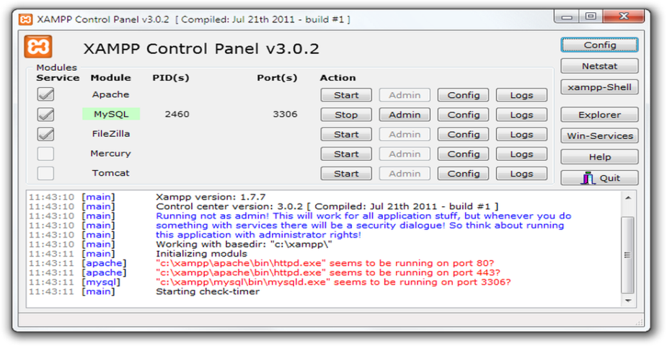

**Visual Studio Code (VS Code)**: é um editor de código-fonte gratuito e de código aberto desenvolvido pela Microsoft, amplamente utilizado por desenvolvedores para escrever, editar, e depurar código. Ele oferece uma ampla gama de recursos que o tornam uma ferramenta poderosa para desenvolvimento em várias linguagens de programação, como JavaScript, Python, Java, C++, PHP, entre outras.

Figura 2- Visual Studio Code

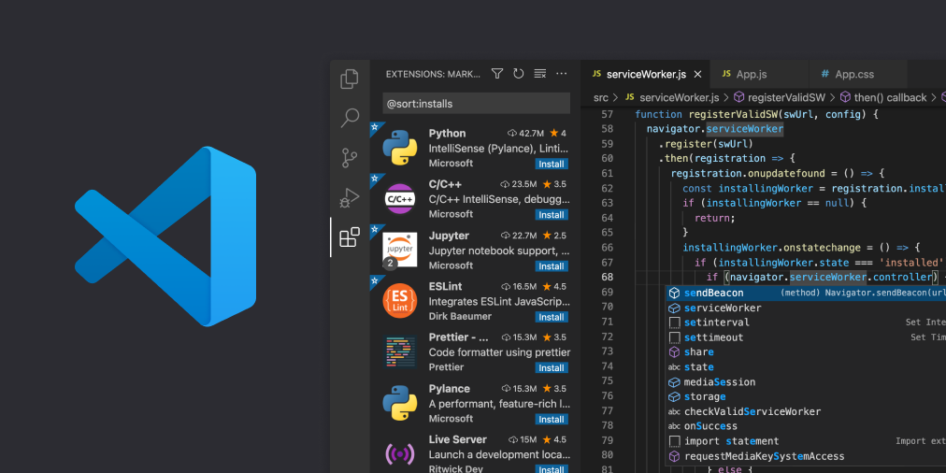

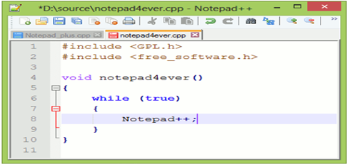**Notepad++**: é um editor de texto livre e editor de códigos fonte, suportando varias linguagens de programação. Possui funcionalidades especiais como auto-completar, sistema de busca e substituição, gravação e execução de macros, navegação por abas e muito mais. Notepad++ é gratuito e está disponível no próprio site do Notepad++ (NOTEPAD_DOWNLOAD, 2014)

Figura 3- Notepad ++

**Astah Profissional** é uma ferramenta de modelagem ou design de sistemas, utiliza especificamente à linguagem UML (Unified Modeling Language – Linguagem de modelagem unificada), metodologia de desenvolvimento, esta que auxilia na visualização dos desenhos e a comunicação entre os objetos. Com ela é possível manipular vários diagramas como: Diagrama de Classes, Diagrama de Objetos, Diagrama de Componentes, Diagrama de Instalação etc.

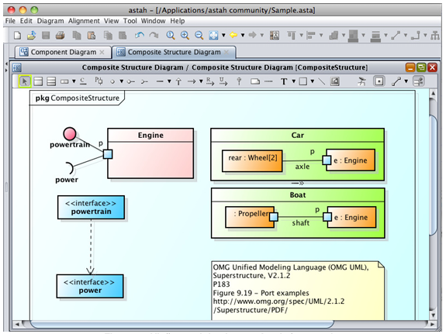Figura 4- Asta UML

**Google Chrome**: é um navegador para internet, criado pela Google, combina tecnologias sofisticadas com um design simples para tornar a Web mais rápida, mais segura e mais prática.

**Microsoft Edge**: é um navegador web desenvolvido pela Microsoft, incluído como navegador padrão no Windows e disponível também para macOS, iOS, Android e Linux. Originalmente lançado em 2015 como sucessor do Internet Explorer.

Diagrama é uma representação gráfica usada para demonstrar um esquema simplificado ou um resumo sobre um assunto. Normalmente é formado por palavras chave ou conceitos que são ligados por linhas e setas que definem o raciocínio a ser seguido para que seja possível entender o tema. Na primeira sessão 3.7.1. pode ser visualizado diagrama de caso de uso, sessão 3.7.1. pode ser visualizado diagrama de caso de uso, sessão 3.7.1. pode ser visualizado diagrama de caso de uso, sessão 3.7.1. pode ser visualizado diagrama de caso de uso. VOU COLOCAR ESTE CONCEITO NO CAPITO TEORICO

# CAPITULO 2 - ESTUDO DE CASO

Este capítulo apresenta o estudo de caso referente (CESGT), com foco na análise dos principais processos administrativos e pedagógicos atualmente utilizados de forma manual. O objetivo é compreender como as atividades são executadas no dia a dia da instituição, identificar suas fragilidades e, a partir disso, justificar a proposta de informatização dos mesmos.

* 1. DESCRIÇÃO DO NEGÓCIO ATUAL

A gestão administrativa e pedagógica do CESGT é feita de forma manual, utilizando cadernos, folhas e planilhas Excel. As inscrições e matrícula dos estudantes é presencial, mediante preenchimento de formulários físicos. As notas são registradas pelos professores em fichas e, posteriormente, são lançadas em planilhas pelo setor pedagógico.

De acordo com (PRESSMAN, 2011, p. 732), um diagrama de caso de uso (DCU) é uma visão geral de todos os processos e como estão relacionados. Fornece uma visão geral das funcionalidades do negócio. O DCU representa as interações dos principais atores com o processo de gestão, permitindo visualizar, de forma geral, os serviços oferecidos pela aplicação. Na DCU seguinte mostra-se como estão relacionados os processos na gestão académica de CGEST

Figura 5- Diagrama de Caso de Uso, Descrição do Negócio.

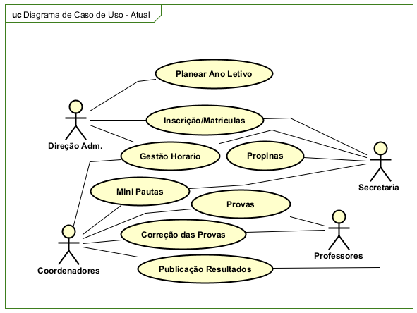

Antes do inicio de cada ano letivo a Direção administrativa prepara as condições necessárias para o arranque e execução do mesmo. Esta etapa se identifica como: **Planeamento do Ano Letivo** onde a Direção Administrativa coordena o processo, definindo o calendário escolar, feriados e limites de turmas. A Coordenação Pedagógica organiza os horários, turnos, disciplinas e a distribuição dos professores, com base na carga horária e a disponibilidade. Já a Secretaria Escolar trabalha na criação de listas provisórias e no registro físico de das decisões tomadas. O processo é realizado com base em reuniões presenciais, documentos impressos e planilhas.

Se o aluno quiser estudar no CESGT tem que, ao início do ano letivo fazer a **Inscrição** e posteriormente a **Matrícula** caso for selecionado: Os encarregados dos alunos comparecem presencialmente à escola com a documentação necessária e solicitam a ficha de inscrição. Estas são organizadas, entregues aos encarregados e posteriormente avaliadas pela secretaria escolar. Na avaliação verifica-se os dados, caso estejam correto a entidade responsável pelo processo assina e emite o comprovativo, caso notificar algum erro volta a entregar outra ficha para preencher novamente.

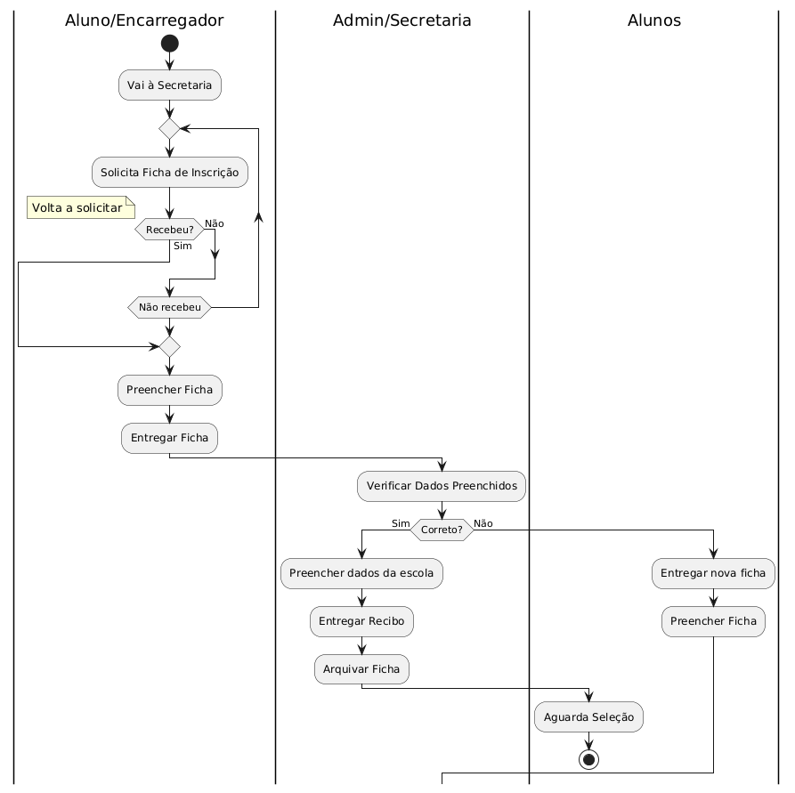 O Diagrama de atividades é essencialmente um gráfico que descreve a ordem de execução das atividades de um processo, mostrando a dependência de uma com a outra para ser feita. A figura a seguir mostra o diagrama correspondente ao processo de inscrição:

Figura 6-Diagrama de Atividades para o processo de Inscrição,

Após o período de inscrições, o passo seguinte é a seleção dos processos dos alunos. Segundo o sistema de ensino em Angolano, os níveis estão estruturados da seguinte forma: **Ensino Primário** compreende as classes da 1.ª à 6.ª, destinado a crianças com idades entre **6 e 11 anos**; **Ensino Secundário (Primeiro Ciclo)** abrange da 7.ª à 9.ª classe, especificamente para alunos entre **12 e 14** anos; **Ensino Secundário (Segundo Ciclo)** vai da 10.ª à 12.ª classe, direcionado a adolescentes entre **15 e 17** anos; Ensino Técnico e Profissional: Também integrado ao segundo ciclo do ensino secundário, voltado a formação técnico-profissional entre os **15 e 18 anos e** Ensino superior**.** Dessa forma, a seleção dos alunos é feita com base na compatibilidade na idade declarada e o nível pretendido. Os processos fora do padrão etário exigem uma análise criteriosa por parte da direção da instituição, podendo ser aceites em casos justificados.

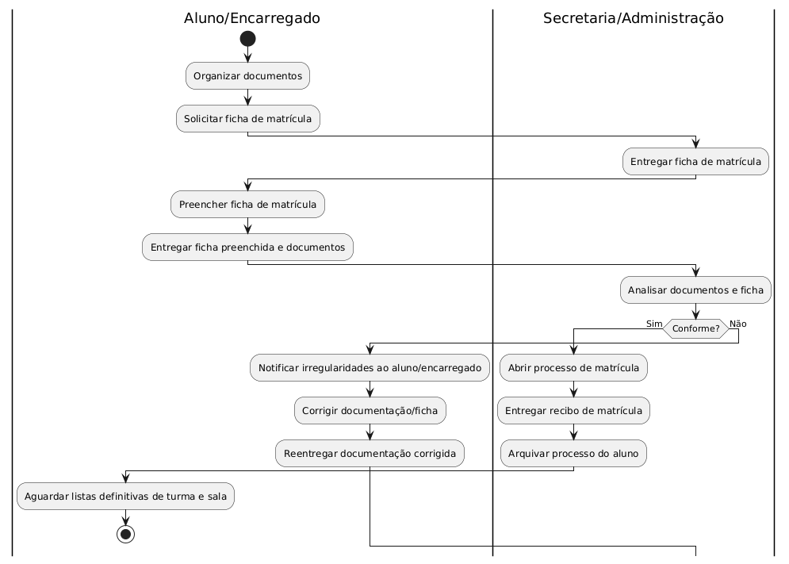Dá se início ao processo de **matrícula** aos candidatos aprovados. Esta etapa consiste na formalização da entrada do aluno na instituição, com o preenchimento da ficha de matrícula, entrega de documentação necessária (como cópia do BI ou assento de nascimento, boletim de notas anterior, foto tipo passe, entre outros), pagamento das taxas correspondentes e confirmação da turma e classe. A figura a seguir mostra o diagrama correspondente ao processo de matriculas:

Figura 7-Diagrama de Actividades para a Matricula

Uma vez todos os alunos matriculados e definidas as diferentes turmas, o próximo passo é coordenar as salas de aulas com as turmas, para fazer a **gestão de horários** onde finalmente faz-se a atribuição dos professores para cada uma das disciplinas lecionadas nas classes conforme estabelece o plano do ano letivo.

Ao longo de cada ano letivo, os alunos tem que pagar mensalmente uma Taxade **Propinas** definida por parte direção. Cada nível ou classe tem sua própria taxa. Aceitam-se os pagamentos a partir dos processos bancários habituais (multicaixa, transferência, etc). Em tales casos o encarregado deve apresentar depois o comprovativo para ser registrado na tesouraria.

No decorrer das aulas o professor aplica **Provas** para avaliar o aprendizado dos alunos. Estas provas podem ser de vários tipos: avaliação ou provas parcelares**.** Para tal, o professor solicita a lista de presença da turma na secretaria ou na coordenação. Após da aplicação das prova, o professor responsável pela disciplina faz a **Correção da Prova**. O resultado de cada aluno da turma é registrado na lista de presença solicitada. Este documento entrega-se na coordenação ou secretaria escolar, aguardando assim para o conselho de notas.

Terminado o prazo ou calendário das provas estabelecido, a coordenação com apoio dos professores e a secretaria prepara as condições para o conselho de notas, registrando das as notas de disciplinas lecionadas numa turma em **Mini Pauta**. Posteriormente fazem a **Publicação de Resultados.** Onde são fixadas nos murais, por parte da secretaria da Escola, as Mini Pautas para que os estudantes e encarregados possam consultar.

* 1. SOLUÇÃO DA PROPOSTA E ANALISE DE REQUISITOS

O trabalho propõe, como solução desenvolver uma aplicação para gestão escolar onde se integrem os principais processos administrativos e pedagógicos da instituição como **Inscrições, Matrículas**, **Gestão de Classes, Turmas, Disciplinas, Professores**, **Mini Pautas**, **Publicação de Resultados, Gestão de propinas.** Os alunos, serão cadastrados desde a inscrição e durante sua etapa no CGEST. Os professores poderão lançar as notas de seus alunos, todo com base na informação das disciplinas, turmas, cursos e demais serviços institucionais fornecidos pela Administração.

O Diagrama de Caso de Uso do Sistema (DCU-Sistema) descreve que usuários interagem com as diferentes partes do sistema. Representa as funcionalidades que o sistema oferece e os atores (usuários ou outros sistemas) que fazem uso dessas funcionalidades tal e como mostra a figura a seguir.

Figura 8-Diagrama Caso de Uso de sistema do SIGEST

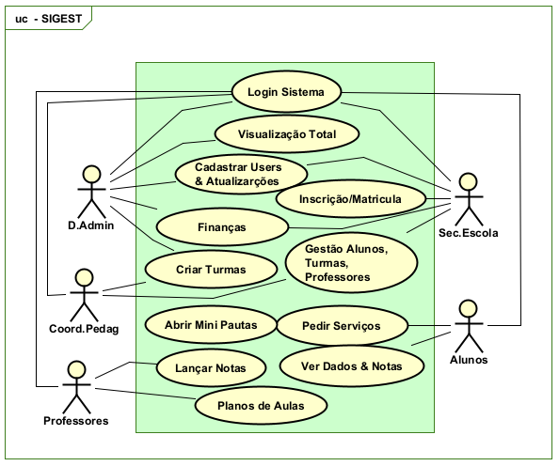

Do DCU de sistema pode-se derivar os **requisitos funcionais** e **não funcionais** como fatores determinantes do funcionamento do sistema.

Os requisitos funcionais descrevem as funcionalidades essenciais que o sistema deve oferecer para atender às necessidades dos usuários e dos processos escolares. A seguir estão listados os principais:

* **RF01 – Cadastro de Usuários:** O sistema deve permitir o cadastro de diferentes perfis de usuários (administradores, professores, alunos e responsáveis).
* **RF02 – Login e autenticação**: Cada usuário deve autenticar-se por meio de um login seguro com nome de usuário e senha.
* **RF03 – Matrícula e inscrição**: O sistema deve permitir a inscrição de alunos e a realização de matrícula nas respectivas turmas.
* **RF04 – Gestão de turmas**: O sistema deve possibilitar a criação e gestão de turmas, associando alunos, professores e disciplinas.
* **RF05 – Registro de notas**: Professores devem poder lançar notas por disciplina e trimestre.
* **RF06 – Cálculo de médias**: O sistema deve calcular automaticamente médias trimestrais, médias finais e resultados.
* **RF07 – Emissão de históricos escolares**: A plataforma deve gerar relatórios como históricos escolares e boletins.
* **RF08 – Atualização de emolumentos**: O sistema deve permitir o gerenciamento e atualização dos custos escolares (emolumentos).
* **RF10 – Acesso dos alunos**: Alunos e responsáveis devem ter acesso às informações acadêmicas via interface web.

Os requisitos não funcionais definem os critérios de desempenho, segurança, usabilidade e confiabilidade que o sistema deve atender:

* **RNF01 – Usabilidade**: O sistema deve apresentar uma interface amigável e intuitiva, acessível por qualquer pessoa com conhecimento básico em informática.
* **RNF02 – Segurança**: O sistema deve garantir a proteção dos dados por meio de autenticação segura, criptografia e controle de acesso por níveis de permissão.
* **RNF03 – Acessibilidade**: A plataforma deve estar disponível via web, podendo ser acessada de qualquer dispositivo com conexão à internet.
* **RNF04 – Desempenho**: O sistema deve responder às requisições dos usuários em tempo adequado, mesmo com grande número de acessos simultâneos.
* **RNF05 – Manutenibilidade**: A arquitetura do sistema deve permitir futuras atualizações e melhorias sem comprometer o funcionamento atual.
* **RNF06 – Compatibilidade**: O sistema deve ser compatível com os navegadores mais utilizados (Google Chrome, Firefox, Edge)

As regras de negócio definem comportamentos e restrições específicas relacionadas ao domínio da aplicação:

* **RN00 - Validação de Inscrição**: Caso a classe do aluno ainda não tenha valores definidos na tabela de "taxas e emolumentos", os dados de inscrição não serão exibidos na tela de confirmação.
* **RN01 – Matricula**: Um aluno só pode ser matriculado em uma turma por ano letivo.
* **RN02** **– Média Final**: O cálculo da média final de um aluno será a média aritmética dos três trimestres.
* **RN03** **– Acesso de Professores**: Um professor só pode lançar notas nas disciplinas em que ele está inscrito em uma determinada turma.
* **RN04** **– Ativação de Provas**: O professor seleciona o tipo de prova a lançar (ex.: MAC1, MAC2, NPP), e o sistema ativa apenas essa coluna, mantendo as demais desativadas para evitar lançamentos incorretos.
* **RN05** **– Emissão de Histórico:** O histórico escolar só pode ser emitido para alunos com todas as notas lançadas.
* **RN06** – A visualização de informações é controlada por perfil de usuário (ex.: um aluno não pode acessar dados de outro aluno).
* **RN06** – Os responsáveis financeiros devem ser notificados em caso de inadimplência conforme prazo definido pela instituição.
  1. PARTES DO SISTEMA

Com base nos requisitos funcionais identificados durante o levantamento de dados foram confeccionados os perfis dos usuários identificados. Cada um deles terá acesso a diferentes painéis com suas opções segundo a lógica e o funcionamento da gestão escolar. Para organizar e representar visualmente essas informações, foi utilizado o mapa mental (M.M), ferramenta essencial no processo de estruturação do sistema. O (M.M) é uma representação gráfica que permite dispor, de forma clara e hierárquica, os elementos centrais do projeto e suas ramificações. Ele facilita a compreensão das relações entre os perfis dos usuários, os módulos da plataforma e os fluxos de navegação. Além disso, contribui para o alinhamento da equipe de desenvolvimento e para a validação da estrutura funcional junto aos stakeholders, já que apresenta de maneira intuitiva como os dados, funcionalidades e interações se interligam no ambiente da plataforma escolar.

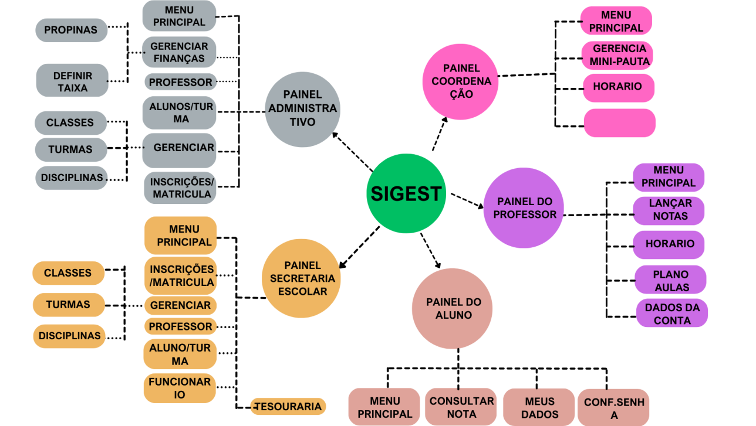

* + 1. DIAGRAMA DE SEQUENCIA

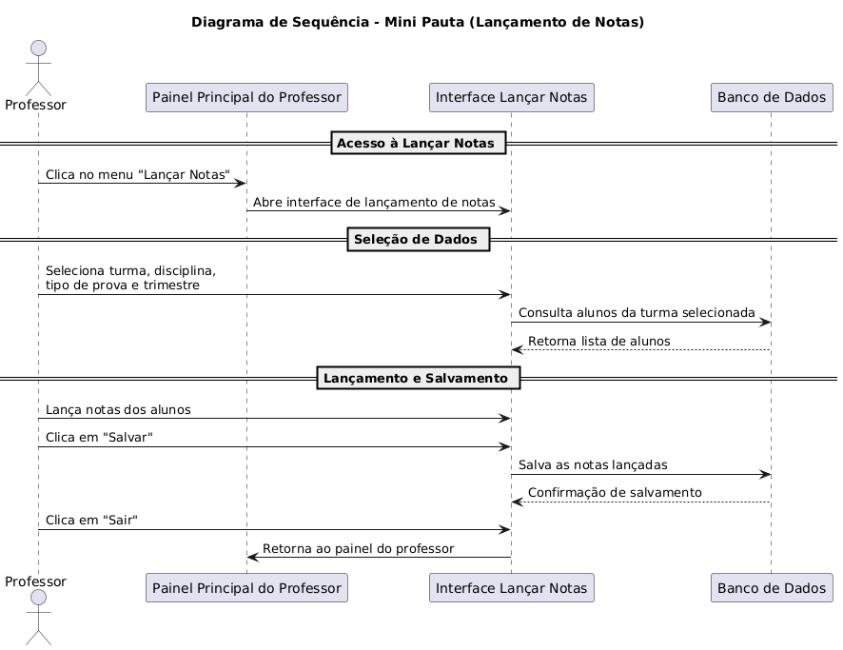

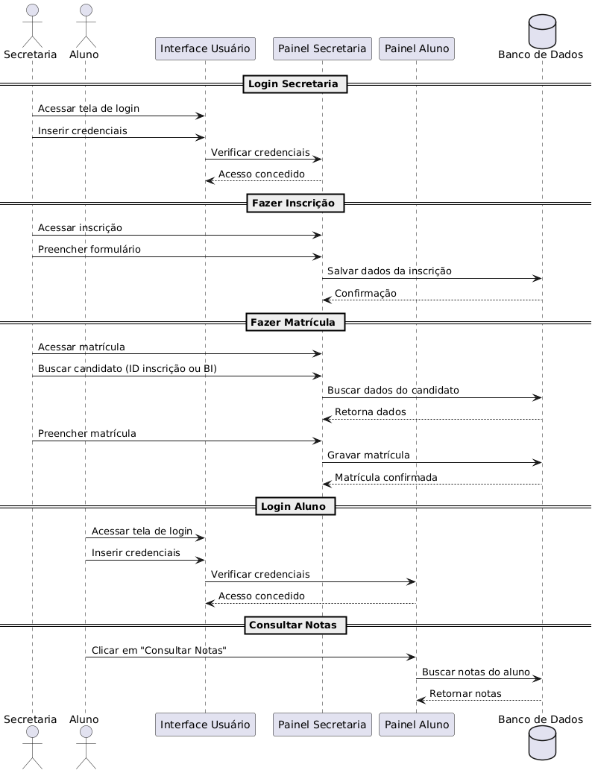Os diagramas de sequência em UML mostram como os objetos interagem uns com os outros e a ordem em que essas interações ocorrem. É importante notar que eles mostram as interações para um determinado cenário. Os processos são representados verticalmente e as interações são mostradas como setas.

* + 1. DIAGRAMA DE BASE DE DADOS

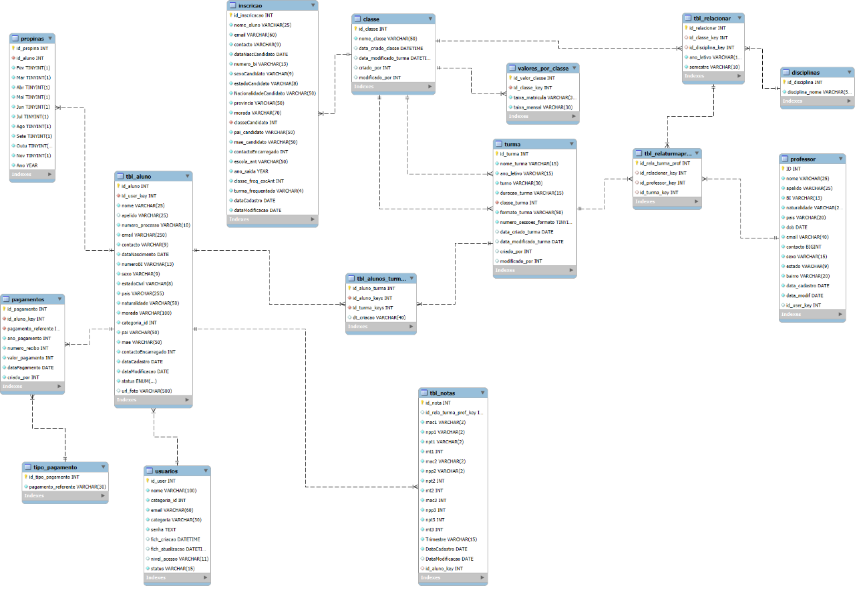O **diagrama de base de dados** (também conhecido como modelo entidade-relacionamento ou ERD – Entity Relationship Diagram) é uma representação gráfica da estrutura de um banco de dados. Ele mostra como os dados estão organizados, suas **tabelas**, **atributos** (campos), e os **relacionamentos** entre essas tabelas.

Figura 9-Diagrama de Base de Dados

A base de dados foi modelada com o objetivo de garantir integridade, consistência e organização da informação no ambiente da plataforma escolar integrada. A estrutura segue uma abordagem relacional, onde cada tabela representa uma entidade importante do sistema e está relacionada a processos funcionais específicos, como matrículas, inscrições, gestão de usuários e lançamento de notas.

Cada tabela possui campos definidos conforme os dados necessários para o funcionamento do sistema, além de chaves primárias para identificação única e, quando necessário, chaves estrangeiras para garantir o relacionamento entre os dados. A seguir, descrevem-se algumas principais tabelas presente no diagrama da base de dados, juntamente com seu propósito e os processos nos quais está envolvida:

* **Tabela usuário:** é responsável por armazenar os dados dos usuários do sistema, sejam eles administradores, professores, diretores, ou funcionários. Essa tabela permite o controle de acesso, gerenciando quem pode acessar o sistema, qual o seu nível de acesso e a sua função. Ela é a base da tela de login e autenticação, sendo essencial para a segurança e individualização das ações no sistema escolar.
* **Tabela Classe**: Contém as informações relacionadas às classes ou níveis de ensino disponíveis na instituição, desde primeira (1ª Classe) a décima segunda (12ª Classe). Esta tabela é usada no planeamento do ano letivo para configurar as classes ativas; é usado também no **processo de matrícula** quando o aluno é alocado a uma classe específica; é utilizado de igual forma nos módulos de **gestão de horários**, **mini pauta** e **publicação de resultados**, para filtrar os dados conforme a classe do aluno.
* **Tabela turma:** armazena os dados referentes às turmas existentes em cada ano letivo, associadas a uma classe e a um turno (manhã, tarde ou noite). É usada no processo de matrícula, para definir em qual turma o aluno será alocado; no módulo de gestão de horários, para associar disciplinas e professores a cada turma; em relatórios e painéis de acompanhamento de desempenho, filtrando por turma, em provas e lançamento de notas, para segmentar os estudantes por turma.
* **Tabela tbl_configuracão:** serve como fonte de parâmetros e definições globais do sistema, funcionando como um repositório de configurações dinâmicas que influenciam o comportamento de diversos processos do sistema escolar.
* **Tabela tbl_alunos_turmas:** tem como função registrar a associação entre os alunos e as turmas em que estão matriculados. Ela representa uma tabela intermediária (tabela de relacionamento) entre os dados dos alunos e as turmas, garantindo o controle e rastreabilidade da matrícula de cada estudante.
* **Tabela disciplinas:** tem como finalidade armazenar os nomes das disciplinas (cadeiras/matérias) oferecidas pela instituição de ensino, esta tabela será utilizada no processo de lançamento de notas, no processo de consultar desempenho de alunos.
* **Tabela tbl_relacionar:** tem como principal função criar uma ligação entre as disciplinas e as classes para um determinado ano letivo e semestre. Com isso, permite que o sistema saiba quais disciplinas serão lecionadas em cada classe, em um dado período.
* **Tabela tbl**_**relaturmaprof:** é utilizada para vincular os professores às turmas e disciplinas específicas que lecionam em determinado ano letivo e semestre. Essa associação é baseada na relação entre classe e disciplina definida na tabela tbl_relacionar.

# CAPITULO 3 – TESTES E RESULTADOS

A aplicação de gestão escolar integrada proposta é concebida para informatizar e automatizar os principais processos administrativos e pedagógicos da instituição. cada integrante tem um perfil próprio na plataforma. Quanto aos alunos, o sistema permite o cadastro inicial desde a inscrição. No entanto, o aluno só será considerado efetivamente usuário da plataforma após a confirmação da matrícula, momento em que o sistema cria automaticamente o seu perfil de acesso. Antes disso, seus dados permanecem apenas como registro preliminar, sem acesso ao ambiente escolar digital.

Já o cadastro e a gestão de professores, funcionários, disciplinas, turmas e demais serviços institucionais são realizados exclusivamente pelos usuários com perfil de gestor, como administradores e membros da secretaria escolar. Esses usuários têm acesso às funções de criação, edição e organização dos registros necessários para o funcionamento da escola. A plataforma permite o lançamento de notas pelos professores, com atualização automática do desempenho escolar e geração de relatórios analíticos para o corpo gestor. Estudantes, após habilitados, podem consultar boletins, acompanhar o histórico acadêmico e verificar a frequência de forma online e segura.

As informações são estruturadas de maneira a facilitar a navegação, separando os dados por turmas, disciplinas, turnos e anos letivos. O acesso à aplicação é garantido através dos principais navegadores de internet (Chrome, Mozilla Firefox, e Edge).

A apresentação do sistema mostra-se na figura a seguir. Esta permite a autenticação das credenciais pessoais dos usuários. Logo ao identificar o perfil do utilizador, o sistema irá direcioná-lo para o painel correspondente aos seus privilégios conforme ao papel que este desempenha na gestão escolar.

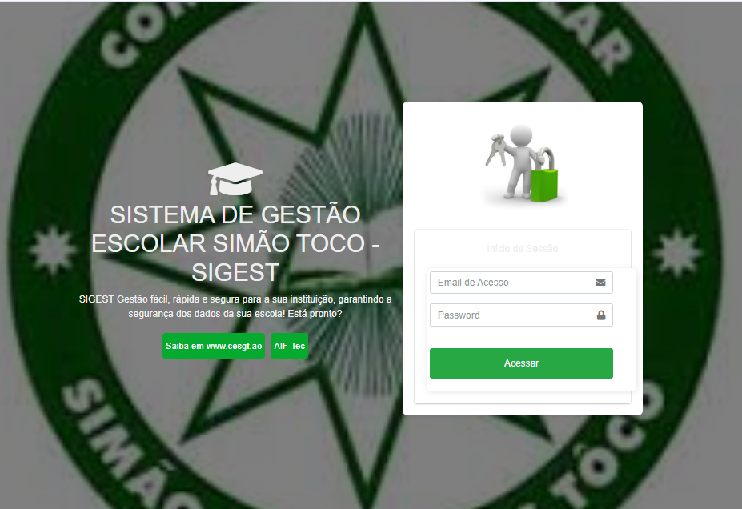

Para fazer **Planeamento do Ano Letivo** o administrador ou assistente acessar a opção “**GERENCIAR MODULOS”** na janela lateral**,** essa funcionalidade permite à direção ou administração escolar configurar o ano letivo atual, usuários do sistema, definir calendário escolar, incluindo datas de início e término das aulas, períodos de provas, feriados escolares e outras atividades institucionais. O planejamento será a base para o funcionamento coordenado de alguns módulos da plataforma.

#####imagem

* 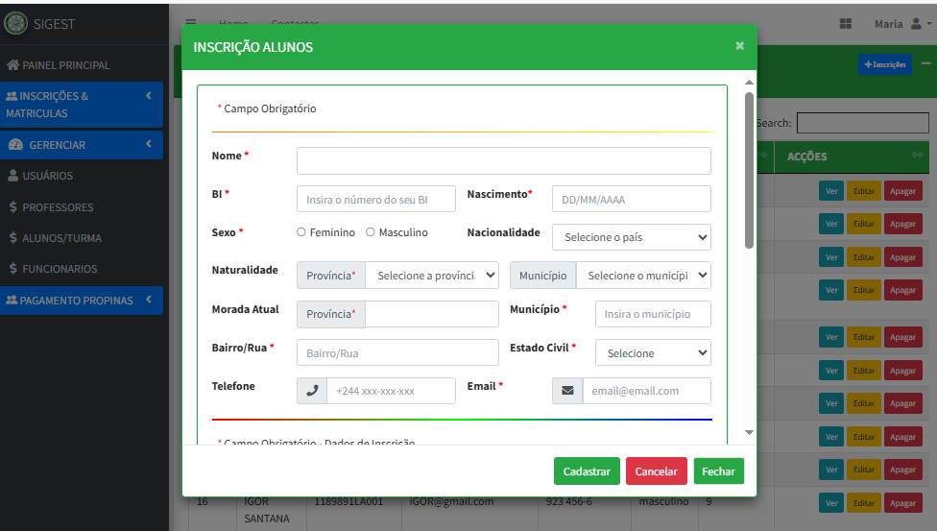Um dos primeiros processos pedagógico após o planeamento é a **Inscrição de Alunos** interface desenvolvida exclusivamente para gestores administrativos da escola**,** esta janela é acessada através da opção "**INSCRIÇÕES & MATRÍCULAS**" no painel lateral, permite a secretaria ou administrador realizar inscrições de alunos na instituição através de um formulário digital, submetendo dados pessoais, documentos obrigatórios e escolhendo o curso ou classe pretendida. A inscrição será validada pelo setor administrativo.
* Ao acessar a opção "**INSCRIÇÕES & MATRÍCULAS**" no painel lateral, partir desta menu o técnico localiza o candidato por meio do ID ou número do Bilhete de Identidade (BI). Uma vez localizado, o sistema exibe os dados principais do aluno, como número do processo, nome completo, número do BI, estado civil, contatos, dados da classe de inscrição, etc. Esta interface permite aos funcionários com perfil citado realizar **matriculas**, com base nos dados de inscrição o técnico seleciona as turmas disponíveis para a classe do candidato, os turnos, o valor de matricula e da propina bem como a data da matricula.

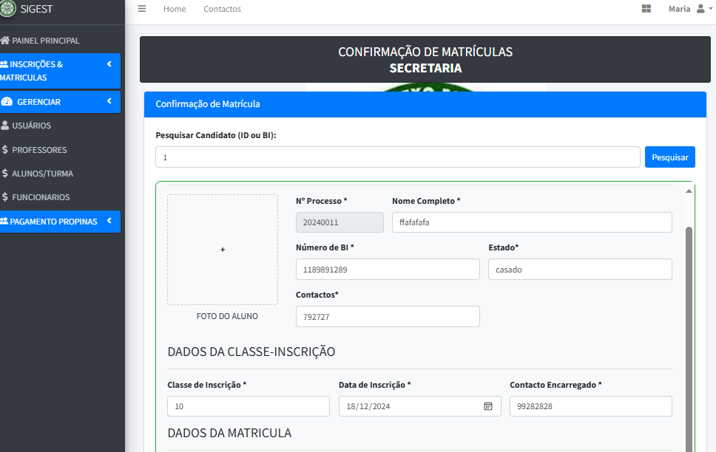

* **Gestão de Horários:** A coordenação pedagógica poderá gerir e alocar os horários de aulas por turma, professor e disciplina, de forma dinâmica e automatizada. O sistema deve garantir que não haja sobreposição de horários, e que cada professor e sala seja utilizado conforme as regras estabelecidas.

###imagem

* No sistema, ao acessar a opção "**GERENCIAR FINANÇAS**", a administração, a secretaria ou o setor financeiro tem à disposição um módulo específico para a gestão de taxas escolares. Esta janela permite a atualização das taxas de matrículas e propinas, bem como o lançamento, controle e emissão de faturas referentes aos pagamentos realizados pelos encarregados de educação.

###imagem

* No processo de avaliação dos alunos, uma das etapas essenciais é o lançamento de notas, realizado pelo professor através da opção "**Lançar Notas**" no menu principal. Nesta janela, o professor seleciona a disciplina, a turma, o tipo de prova e o trimestre correspondente. Após a seleção dos filtros, o sistema permite ao professor aceder à lista dos alunos da turma e inserir as respectivas notas. Sendo base para a geração automática de **Mini Pautas**, facilitando a organização e transparência no processo avaliativo, sem a necessidade de os professores e coordenadores realizarem conselhos de notas

**###imagem**

Publicação de Resultados:

**Planeamento do Ano Letivo**

**Inscrição**

**Matrícula**

**gestão de horários**

Taxade **Propinas**

**Provas, Correção da Prova**

**Mini Pauta**

**Publicação de Resultados**

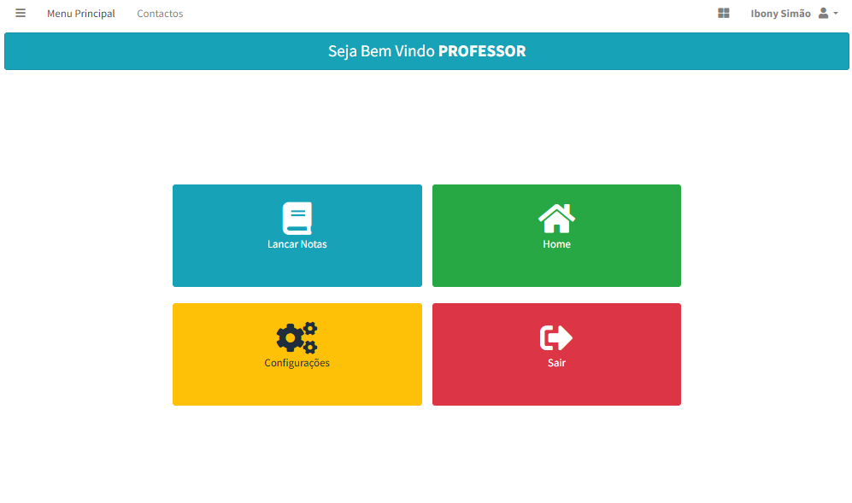

Figura 12-Painel Pedagógico, Professor

**Lista de Alunos Por Turma - Antes: Para encontrarmos um aluno matriculado seria procurar pelos processos dos alunos matriculados, que seria por classe e turma por exemplo. Agora: mais rápido, pode se fazer a procura pela classe/turma ou uma busca na tabela alunos matriculados.**

* **Usuário**: Secretária Escolar, **passos no Sistema** – Encontrar alunos de Uma determinada Turma
* Acessar a janela "ALUNOS/TURMA" após login.
* Selecionar a Turma desejada em “Ações”

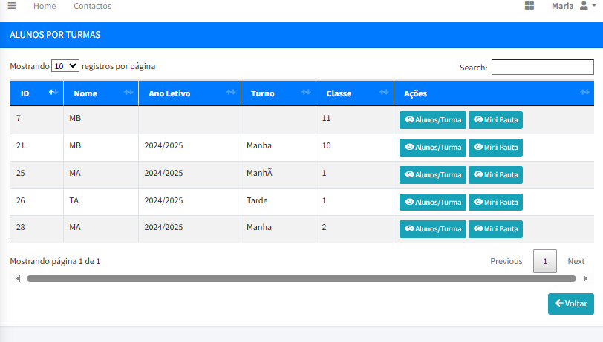

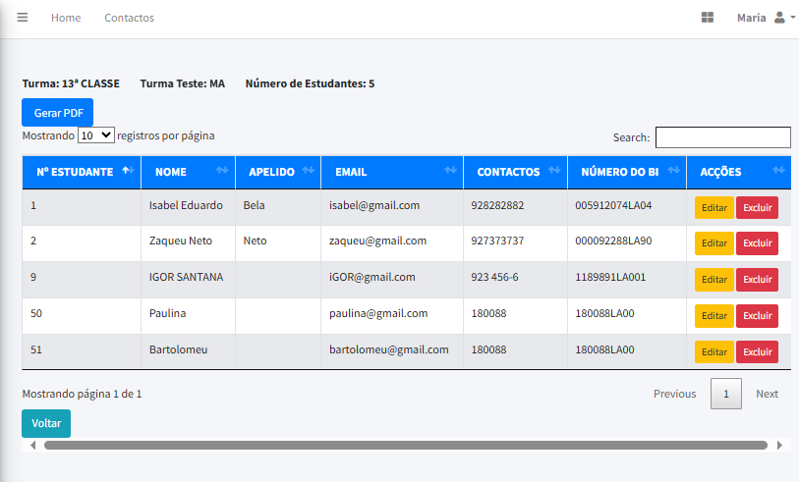Apos esse processo a **secretaria** da escola pode gerar um documento **pdf** dessa turma com todos os alunos.

**Lançamento De Nota - Antes:** Os Professores utilizavam folhas manuais ou Planilha de Excel, um processo que pode acarretar erros de cálculo. **Agora: Agora o professor acessa a janela de lançamento de notas e a mesma tras as turmas e disciplinas em que o professor está associado.**

* **Usuário**: Professor, **passos no Sistema** – Lançamento de notas de frequências
* Acessar a janela "Lançar Notas" após o login.
* 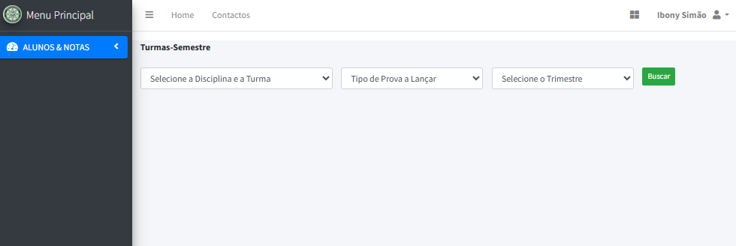Selecionar disciplina, tipo de prova e Trimestre.

Apos a seleção, conforme o tipo de prova selecionado abre à coluna do tipo selecionado e inativa as demais provas.

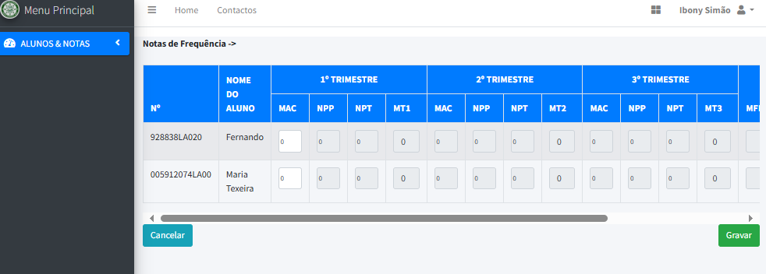

**Consulta De Nota/ Desempenho**

**Antes**: Os alunos precisavam deslocar-se fisicamente até a escola para consultar suas notas. Esses dados eram fixados em murais ou vitrines, isso compromete a privacidade dos estudantes, gerando desconforto.

**Agora**: O aluno acessa o sistema através da sua conta pessoal, insere suas credenciais de forma segura e é direcionado à janela de consulta de notas, onde tem acesso imediato e privado às suas avaliações de frequência.

**Usuário:** Aluno, **passos no Sistema** – Consulta de Notas:

* O aluno faz login no sistema com nome de usuário e senha;
* No menu principal, seleciona a opção “**Consultar Notas**”;
* 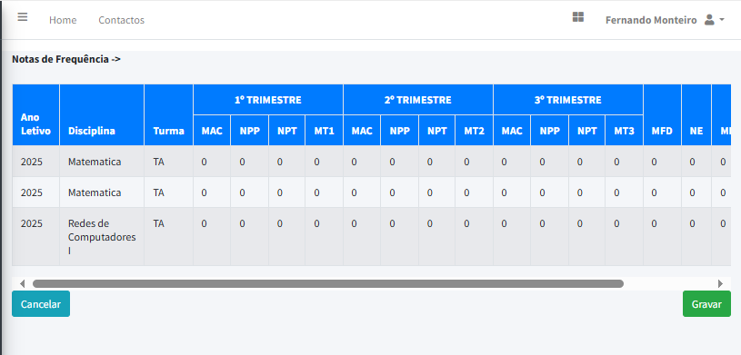O sistema exibe automaticamente as disciplinas nas quais ele está matriculado, com os resultados correspondentes caso um professor tenha lançado;
  1. **REQUISITOS MÍNIMOS PARA CRIAÇÃO E IMPLANTAÇÃO**

Os requisitos técnicos fundamentais para a instalação, funcionamento e operação do sistema informatizado de gestão escolar, desde o ambiente de desenvolvimento até a infraestrutura necessária para o acesso dos usuários se descrevem a continuação. Os componentes de software básicos necessários para suportar o sistema são:

* **Servidor Web** – **Apache**: Responsável por processar as requisições HTTP dos usuários e repassar as instruções ao backend.
* **Base de Dados** – **MySQL**: Armazenam todas as informações da escola, como dados dos alunos, professores, notas, turmas, entre outros.
* **Sistema Operativo do Servidor** - Windows ou Linux: Plataforma onde o servidor web e a base de dados estarão instalados.
* **Browser ou Navegador**

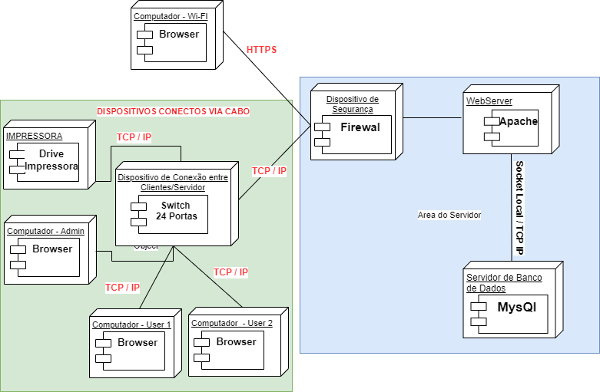O diagrama de implantação mostra o conjunto de hardwares e suas conexões para que um sistema informático opere como ele foi programado e na figura, é possível verificar como os hardwares estarão conectados e o que é necessário para acessar a aplicação.

* + 1. **CUSTO TOTAL ESTIMADO**

Para garantir a viabilidade do projeto, é importante considerar os custos diretos e indiretos relacionados à implantação do sistema:

Tabela 3-Tabela de Orçamento

|  |  |  |
| --- | --- | --- |
| **Item** | **Descrição** | **Custo Estimado (USD)** |
| Servidor (Físico ou VPS) | Hospedagem, suporte para PHP/MySQL | 150,00 / ano |
| Licenciamento de Software | Uso de ferramentas de desenvolvimento (open source) | 0,00 (Open Source) |
| Mão de obra(desenvolvedor) | Criação e manutenção do sistema | 800,00 |
| Cópias de Segurança (backup) | Serviço de armazenamento na nuvem | 50,00 / ano |
| Manutenção anual | Atualizações e suporte técnico | 300,00 / ano |
| Total Aproximado Inicial | (Implantação + 1º ano de operação) | 1.300,00 USD |

* 1. **SEGURANÇA DO SISTEMA**

A segurança da plataforma foi uma das principais preocupações no processo de desenvolvimento e testes. O sistema foi projetado para proteger os dados escolares sensíveis contra acessos não autorizados e vulnerabilidades comuns na web. Abaixo estão os principais mecanismos de segurança implementados:

* **Proteção Contra Sql Injection:** Foram aplicadas boas práticas na comunicação com o banco de dados, como o uso de **queries preparadas (prepared statements)** com parâmetros bindados. Essa prática impede que comandos maliciosos sejam executados através dos campos de formulário ou URLs.
* **Gestão de usuários e perfis de acesso:** Cada usuário possui credenciais únicas de acesso. As permissões são controladas de acordo com o seu perfil (aluno, professor, administrador), evitando que usuários comuns acessem áreas restritas ou sensíveis do sistema.
* **Senhas criptografadas:** Senhas dos usuários são armazenadas usando algoritmos de hash (como SHA-256 ou bcrypt), de forma que nem mesmo os administradores têm acesso direto às senhas originais. Isso protege contra vazamentos de credenciais.
* **Sessões seguras:** descverrrrrrrrrrrrrrrrrrrrrrrrrrr
* Backup sssssssssssss
* **Manutenção da plataforma:** A manutenção do sistema é essencial para garantir seu funcionamento contínuo, seguro e eficiente ao longo do tempo. As ações implementadas envolvem tanto o **cuidado com os dados** quanto a **infraestrutura do sistema**. Nessa ordem o sistema conta com rotinas automatizadas para apagar ou arquivar registros obsoletos, especialmente aqueles que:

1. Pertencem a alunos ficam inativos por longos períodos.
2. Os registros de login antigos.
3. Logs de atividade não essenciais

**CONCLUSÕES**

O desenvolvimento da presente pesquisa teve como propósito central a elaboração de uma Plataforma Escolar Integrada destinada à modernização da gestão administrativa e pedagógica do Complexo Escolar Simão Gonçalves Toco (CESGT). Partindo dessa proposta, foram traçados objetivos específicos que guiaram o percurso metodológico e técnico do trabalho, todos devidamente alcançados ao longo das etapas do projeto.

Inicialmente, foi realizado um estudo aprofundado sobre o funcionamento da gestão escolar no CESGT, o que possibilitou a identificação de fragilidades no modelo manual de administração então vigente. Este diagnóstico fundamentou a modelagem da base de dados da aplicação, a qual foi cuidadosamente estruturada para garantir o armazenamento seguro, eficiente e escalável das informações escolares.

A seguir, foram desenvolvidas e implementadas funcionalidades que permitem o cadastro e a gestão de cursos, turmas, disciplinas, classes, professores, alunos e demais atores institucionais. Tais funcionalidades foram integradas a módulos específicos da plataforma, responsáveis pela gestão de matrículas, notas, disciplinas, turmas e emissão de relatórios, oferecendo uma solução robusta e automatizada para os processos internos da escola.

No que se refere às hipóteses delineadas no início do trabalho, ambas foram confirmadas com base nos resultados obtidos:

* **Hipótese 1 (H1):** A implementação da plataforma contribuiu efetivamente para a modernização e eficiência dos processos de gestão escolar no CESGT, refletida na automatização de tarefas, maior agilidade no acesso às informações e na melhoria da organização institucional.
* **Hipótese 2 (H2):** A solução proposta também promoveu uma interação mais direta e transparente entre os membros da comunidade escolar. Alunos, professores e funcionários passaram a ter acesso facilitado às informações acadêmicas, o que favoreceu o acompanhamento escolar e a comunicação entre as partes.

Com base nos resultados alcançados, conclui-se que a utilização de uma plataforma escolar integrada representa uma alternativa viável e eficaz para transformar os processos administrativos e pedagógicos em instituições de ensino que enfrentam limitações operacionais decorrentes da utilização de métodos manuais. A solução desenvolvida neste estudo poderá, ainda, servir de base para projetos futuros de expansão e adaptação a outras instituições com necessidades semelhantes.

# RECOMENDAÇÕES

Apesar dos objetivos propostos neste projeto terem sido alcançados com êxito, algumas funcionalidades e melhorias não foram implementadas nesta fase inicial, mas são altamente recomendadas para versões futuras da plataforma escolar. Estas ações complementares irão fortalecer ainda mais a eficiência, segurança e utilidade do sistema.

6.1. INTEGRAÇÃO COM SERVIÇOS DE COMUNICAÇÃO (SMS/E-MAIL)

Recomenda-se a implementação de um sistema de envio de notificações automáticas por SMS ou e-mail, para comunicar com os encarregados de educação e alunos sobre.

* Confirmação de matrícula;
* Divulgação de notas;
* Alterações no calendário escolar;

Avisos administrativos importantes

**REFENCIAS BIBLIOGRAFIA**

Igreja de Nosso Senhor Jesus Cristo no Mundo (INSJCM) – Os Tocoístas  
O site oficial da INSJCM

Jornal de Angola. (2017, 15 de setembro). Doação de livros ao Complexo Escolar Simão Gonçalves Toco. Jornal de Angola.​

PRESSMAN, Roger S. Engenharia de Software – 3ª edição. São Paulo: Makron Books. 1995. SOMMERVILLE, Ian. Engenharia de Software – 6ª edição. São Paulo: Addison Wesley. 2003

Ref. Pressman, R. S. (2016). Engenharia de software: Uma abordagem profissional (8ª ed.). McGraw-Hill.

Pressman, R. S., & Maxim, B. R. (2016). Engenharia de software (8ª ed.). São Paulo: McGraw-Hill

Coulouris, G., Dollimore, J., Kindberg, T., & Blair, G. (2013). Sistemas distribuídos: conceitos e projeto (5ª ed.). Porto Alegre: Bookman.

Tanenbaum, A. S., & Steen, M. V. (2007). Distributed Systems: Principles and Paradigms (2nd ed.). Prentice Hall.

Weiser, M. (1999). The Computer for the 21st Century. ACM SIGMOBILE Mobile Computing and Communications Review, 3(3), 3–11.”

Beck, K., Beedle, M., van Bennekum, A., Cockburn, A., Cunningham, W., Fowler, M., ... & Thomas, D. (2001). Manifesto for Agile Software Development. Retrieved from <https://agilemanifesto.org/>

Silva, J. R. (2022). Desenvolvimento Web com Node.js e Express. São Paulo: Novatec.  
Martins, A. P. (2020). Desenvolvimento de Aplicações com Django. Rio de Janeiro: Ciência Moderna.  
Ferreira, L. (2021). Frameworks Web em Python: Um Estudo Comparativo entre Flask e Django. Revista de Tecnologia Aplicada, 19(3), 45-58.

Castro, M. (1976). Introdução à metodologia científica. Rio de Janeiro: Livros Técnicos e Científicos.

Fonseca, J. J. (2002). Metodologia da pesquisa científica. Fortaleza: UEC.

Lakatos, E. M., & Marconi, M. A. (2001). Fundamentos de metodologia científica (4ª ed.). São Paulo: Atlas.

Malhotra, N. K. (2001). Pesquisa de marketing: uma orientação aplicada (3ª ed.). Porto Alegre: Bookman.

Silberschatz, A., Korth, H. F., & Sudarshan, S. (2006). Sistemas de banco de dados (5ª ed.). São Paulo: McGraw-Hill.

Apache Friends. (s.d.). XAMPP Installers and Downloads for Apache Friends. Recuperado em 19 de abril de 2025, de <https://www.apachefriends.org/>

<https://www.monitoratec.com.br/blog/metodologias-de-desenvolvimento-de-software/>

<https://www.mestresdaweb.com.br/tecnologias/5-melhores-metodologias-de-desenvolvimento>

https://meuartigo.brasilescola.uol.com.br/educacao/metodologia-de-pesquisa.htm